Муниципальное средство массовой информации муниципального образования

сельское поселение Сентябрьский

**31**

**мая**

**2021**

**года**

**№ 21**

***Бюллетень***

***СЕНТЯБРЬСКИЙ ВЕСТНИК***

**Официальный сайт администрации сельского поселения Сентябрьский:** [**http://sentyabrskiy.ru/**](http://sentyabrskiy.ru/)

**ПОСТАНОВЛЕНИЕ 2**

№ 63-па от 28.05.2021 года «Об утверждении

проекта планировки и проекта межевания территории для

размещения объекта: «Линейные коммуникации

для кустовой площадки №404

Малобалыкского месторождения»

**ПОСТАНОВЛЕНИЕ 9**

№ 64-па от 28.05.2021 года «О внесении изменений в

постановление администрации сельского поселения

Сентябрьский от 20.10.2020 №97-па «Об утверждении графика

регистрации прав муниципальной собственности на бесхозяйные объекты»

**ПОСТАНОВЛЕНИЕ 11**

№ 65-па от 31.05.2021 года «О присвоении объекту адресации адреса»

**ПОСТАНОВЛЕНИЕ 11**

№ 66-па от 11.01.2021 года «Об утверждении

административного регламента предоставления муниципальной

услуги "Выдача разрешения на использование земель или земельных

участков без предоставления земельных участков и установления сервитута,

публичного сервитута"

**ПОСТАНОВЛЕНИЕ**

№ 63-па от 28.05.2021 года «Об утверждении проекта планировки и проекта межевания территории для

размещения объекта: «Линейные коммуникации для кустовой площадки №404

Малобалыкского месторождения»

В соответствии с Градостроительным кодексом Российской Федерации, Федеральным законом от 06.10.2003 № 131-ФЗ «Об общих принципах организации местного самоуправления в Российской Федерации», Уставом сельского поселения Сентябрьский, решением Совета депутатов сельского поселения Сентябрьский  
от 23.03.2017 № 215 «Об утверждении Порядка организации и проведения публичных слушаний в муниципальном образовании сельское поселение Сентябрьский», постановлением администрации сельского поселения Сентябрьский от 17.11.2020 № 108-па «О подготовке документации по планировке территории для размещения объекта: «Линейные коммуникации для кустовой площадки № 404 Малобалыкского месторождения», учитывая протокол публичных слушаний от 18.05.2021 и заключения о результатах публичных слушаний от 24.05.2021, п о с т а н о в л я ю:

1. Утвердить проект планировки и проект межевания территории для размещения объекта: «Линейные коммуникации для кустовой площадки № 404 Малобалыкского месторождения» согласно приложения.
2. Настоящее постановление подлежит опубликованию в бюллетене «Сентябрьский вестник» и размещению на официальном сайте муниципального образования сельского поселения Сентябрьский.
3. Контроль за исполнением настоящего постановления оставляю за собой.

Глава поселения А.В. Светлаков

Приложение к постановлению

администрации сельского поселения Сентябрьский

от 28.05.2021 № 63-па _______№_______



|  |
| --- |
| **Линейные коммуникации для кустовой площадки №404 Малобалыкского месторождения** |
|  |
| *Проект планировки территории* |
| **Часть 1**  **Основная часть** |
| **2021** |



|  |  |  |
| --- | --- | --- |
| |  |  | | --- | --- | |  | Экз. № _________________  Данный материал является интеллектуальной  собственностью ООО «РН-БашНИПИнефть».  Запрещается размножать, передавать другим  организациям и лицам для целей, не  предусмотренных настоящим проектом | |
| Линейные коммуникации для кустовой площадки №404 Малобалыкского месторождения |
| *Проект планировки территории* |
| **Часть 1**  **Основная** |
| **190169-П-011.000.000-ППТ** |

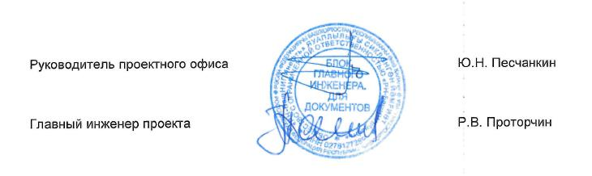

**2021**

|  |  |
| --- | --- |
| Взам. Инв. № |  |
| Подп. и дата |  |
| Инв. № подл. |  |

**Состав проектной документации**

| Наименование | | | Примечание |
| --- | --- | --- | --- |
| I | ПРОЕКТ ПЛАНИРОВКИ ТЕРРИТОРИИ | |  |
| Часть 1 | 190169-П-011.000.000-ППТ | Основная часть | ООО «РН-БашНИПИнефть» |
| Раздел 1 | 190169-П-011.000.000-ППТ-ГЧ | Проект планировки территории.  Графическая часть | ООО «РН-БашНИПИнефть» |
| Раздел 2 | 190169-П-011.000.000-ППТ-ТЧ | Положение о размещении линейных объектов | ООО «РН-БашНИПИнефть» |
| Часть 2 | 190169-П-011.000.000-ППТ | Материалы по обоснованию проекта планировки территории | ООО «РН-БашНИПИнефть» |
| Раздел 3 | 190169-П-011.000.000-ППТ-ГЧ | Материалы по обоснованию проекта планировки территории. Графическая часть | ООО «РН-БашНИПИнефть» |
| Раздел 4 | 190169-П-011.000.000-ППТ-ТЧ | Материалы по обоснованию проекта планировки территории.  Пояснительная записка | ООО «РН-БашНИПИнефть» |
| Приложения | 190169-П-011.000.000-ППТ | Перечень приложений | ООО «РН-БашНИПИнефть» |
| II | ПРОЕКТ МЕЖЕВАНИЯ ТЕРРИТОРИИ | |  |
| Часть 3 | 190169-П-011.000.000-ПМТ-ТЧ | Основная часть проекта межевания | ООО «РН-БашНИПИнефть» |
| Раздел 5 | 190169-П-011.000.000-ПМТ-ТЧ | Проект межевания территории.  Текстовая часть | ООО «РН-БашНИПИнефть» |
| Раздел 6 | 190169-П-011.000.000-ПМТ-ГЧ | Проект межевания территории.  Графическая часть | ООО «РН-БашНИПИнефть» |
| Часть 4 | 190169-П-011.000.000-ПМТ | Материалы по обоснованию проекта межевания | ООО «РН-БашНИПИнефть» |
| Раздел 7 | 190169-П-011.000.000-ГЧ | Материалы по обоснованию проекта межевания территории. Графическая часть | ООО «РН-БашНИПИнефть» |

|  | Содержание основной части |  |
| --- | --- | --- |
|  | Наименование | Стр. |
|  | 1. ПРОЕКТ ПЛАНИРОВКИ ТЕРРИТОРИИ |  |
|  | Основная часть проекта планировки. Общие положения | 5 |
|  | Раздел 1. Проект планировки территории. Графическая часть | 6 |
|  | Чертеж красных линий М: 1:5000 | 7 |
|  | Чертеж границ зон планируемого размещения линейных объектов М 1:5 000 | 8 |
|  | Чертеж границ зон планируемого размещения линейных объектов, подлежащих реконструкции в связи с изменением их местоположения | 11 |
|  | Раздел 2. Положение о размещении линейных объектов | 12 |
|  | 2.1 Наименование, основные характеристики и назначение планируемых для размещения линейных объектов, а также линейных объектов, подлежащих реконструкции в связи с изменением их местоположения | 12 |
|  | 2.2 Перечень субъектов Российской Федерации, муниципальных районов, городских округов в составе субъектов Российской Федерации, перечень поселений, населенных пунктов, внутригородских территорий городов федерального значения, на территориях которых устанавливается зона планируемого размещения линейного объекта | 13 |
|  | 2.3 Перечень координат характерных точек границ зон планируемого размещения линейных объектов | 13 |
|  | 2.4 Перечень координат характерных точек границ зон планируемого размещения линейных объектов, подлежащих реконструкции в связи с изменением их местоположения | 14 |
|  | 2.5 Предельные параметры разрешенного строительства, в границах зон их планируемого размещения, реконструкции объектов строительства, реконструкции объектов капитального строительства, входящих в состав линейных объектов в границах зон их планируемого размещения | 15 |
|  | 2.6 Информация о необходимости осуществления мероприятий по защите сохраняемых объектов капитального строительства (здание, строение, сооружение, объекты, строительство которых не завершено) существующих и строящихся на момент подготовки проекта планировки территории, а также объектов капитального строительства планируемых к строительству в соответствии ранее утвержденной документацией по планировке территории, от возможного негативного воздействия в связи с размещением линейных объектов | 15 |
|  | 2.7 Информация о необходимости осуществления мероприятий по сохранению объектов культурного наследия и территории традиционного природопользования коренных малочисленных народов Севера, Сибири и Дальнего Востока от возможного негативного воздействия в связи с размещением линейного объекта | 16 |
|  | 2.8 Информация о необходимости осуществления мероприятий по охране окружающей среды | 16 |
|  | 2.9 Информация о необходимости осуществления мероприятий по защите территорий от чрезвычайных ситуаций природного и техногенного характера, в том числе по обеспечению пожарной безопасности и гражданской обороне | 18 |
|  | Перечень нормативно-технической документации | 21 |

**Основная часть**

**Общие положения**

Проект планировки территории объекта «Линейные коммуникации для кустовой площадки №404 Малобалыкского месторождения» подготовлен на основании:

- постановления администрации сельского поселения Сентябрьский «О подготовке документации по планировке территории для размещения объекта: «Линейные коммуникации для кустовой площадки №404 Малобалыкского месторождения» № 108-па от 17.11.2020г.;

- задания на разработку документации по планировке территории «Линейные коммуникации для кустовой площадки №404 Малобалыкского месторождения», приложенное к постановлению администрации сельского поселения Сентябрьский № 108-па от 17.11.2020г.;

- технического задания на производство комплексных инженерных изысканий по объекту «Линейные коммуникации для кустовой площадки №404 Малобалыкского месторождения», утвержденного заместителем генерального директора по развитию производства ООО «РН-Юганскнефтегаз» А.Е. Прудниковым;

- материалов инженерных изысканий, отделом геодезических изысканий Башкирского регионального управления инженерных изысканий ООО «РН-БашНИПИнефть».

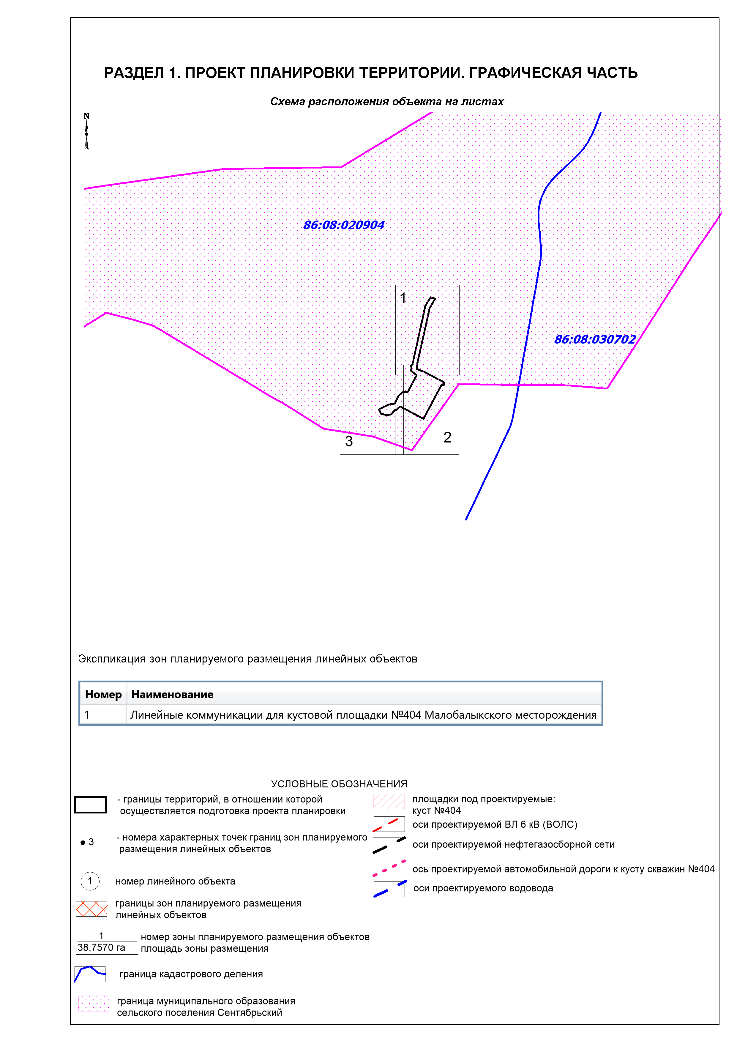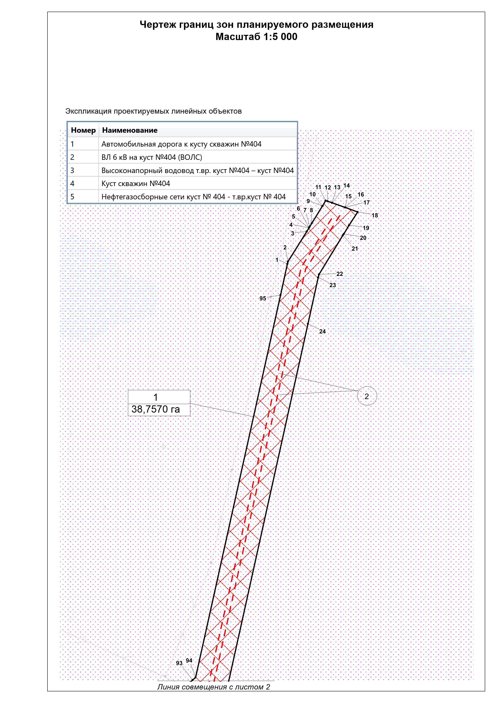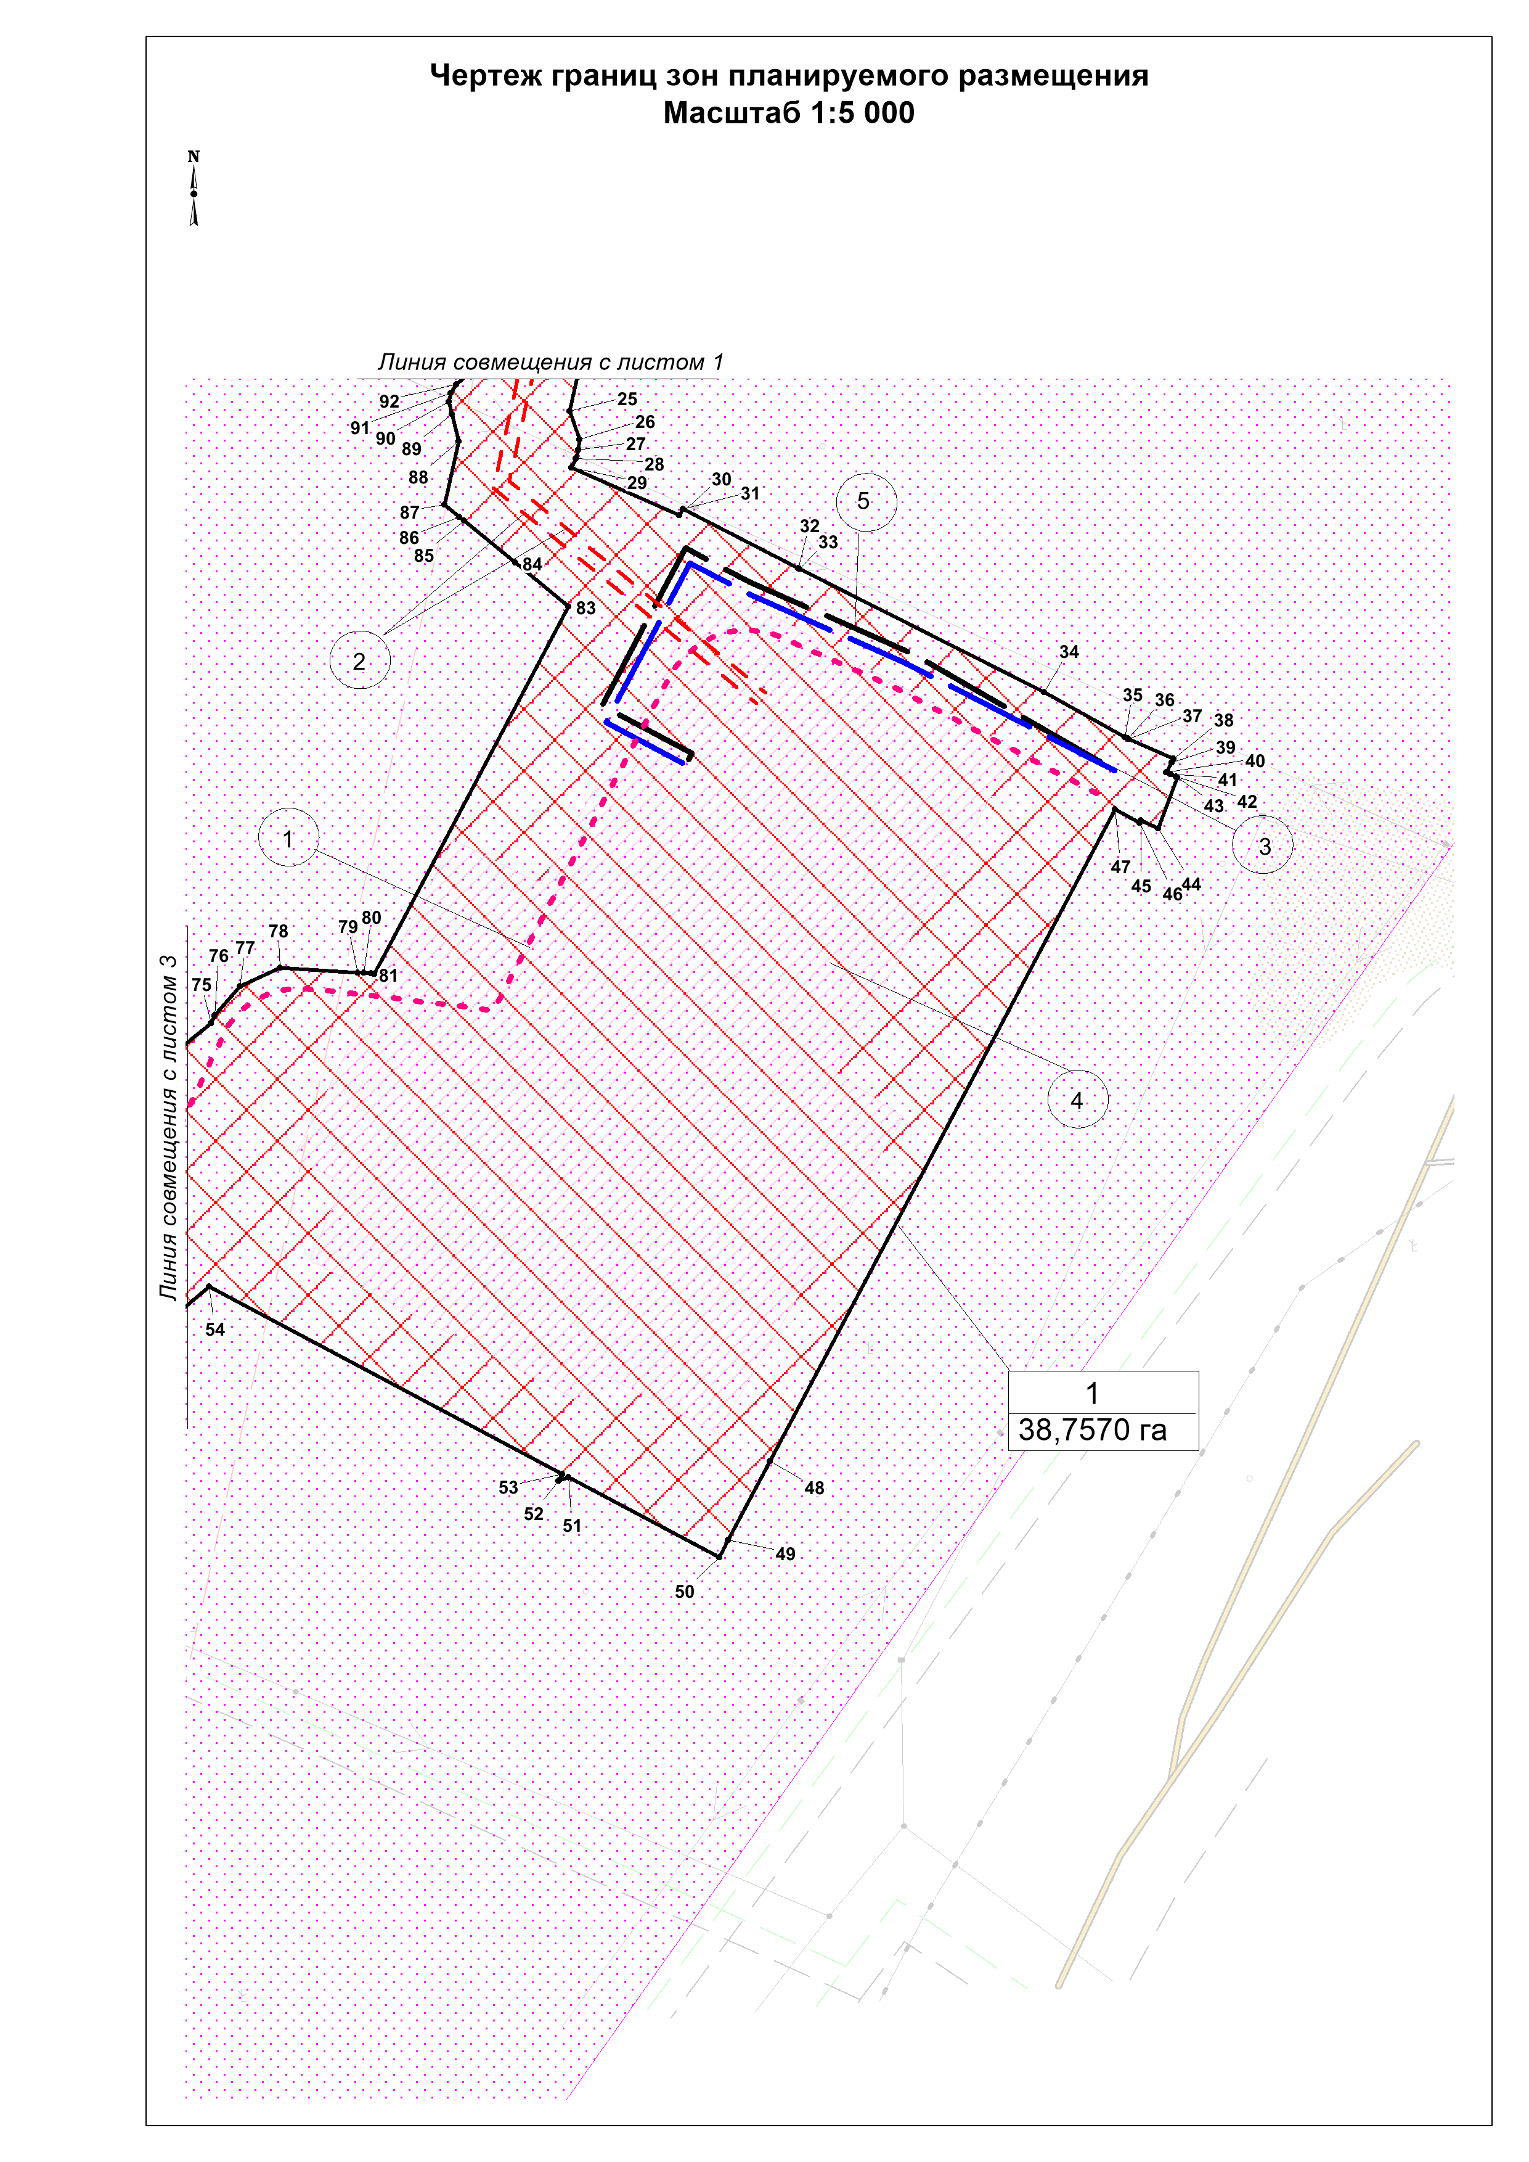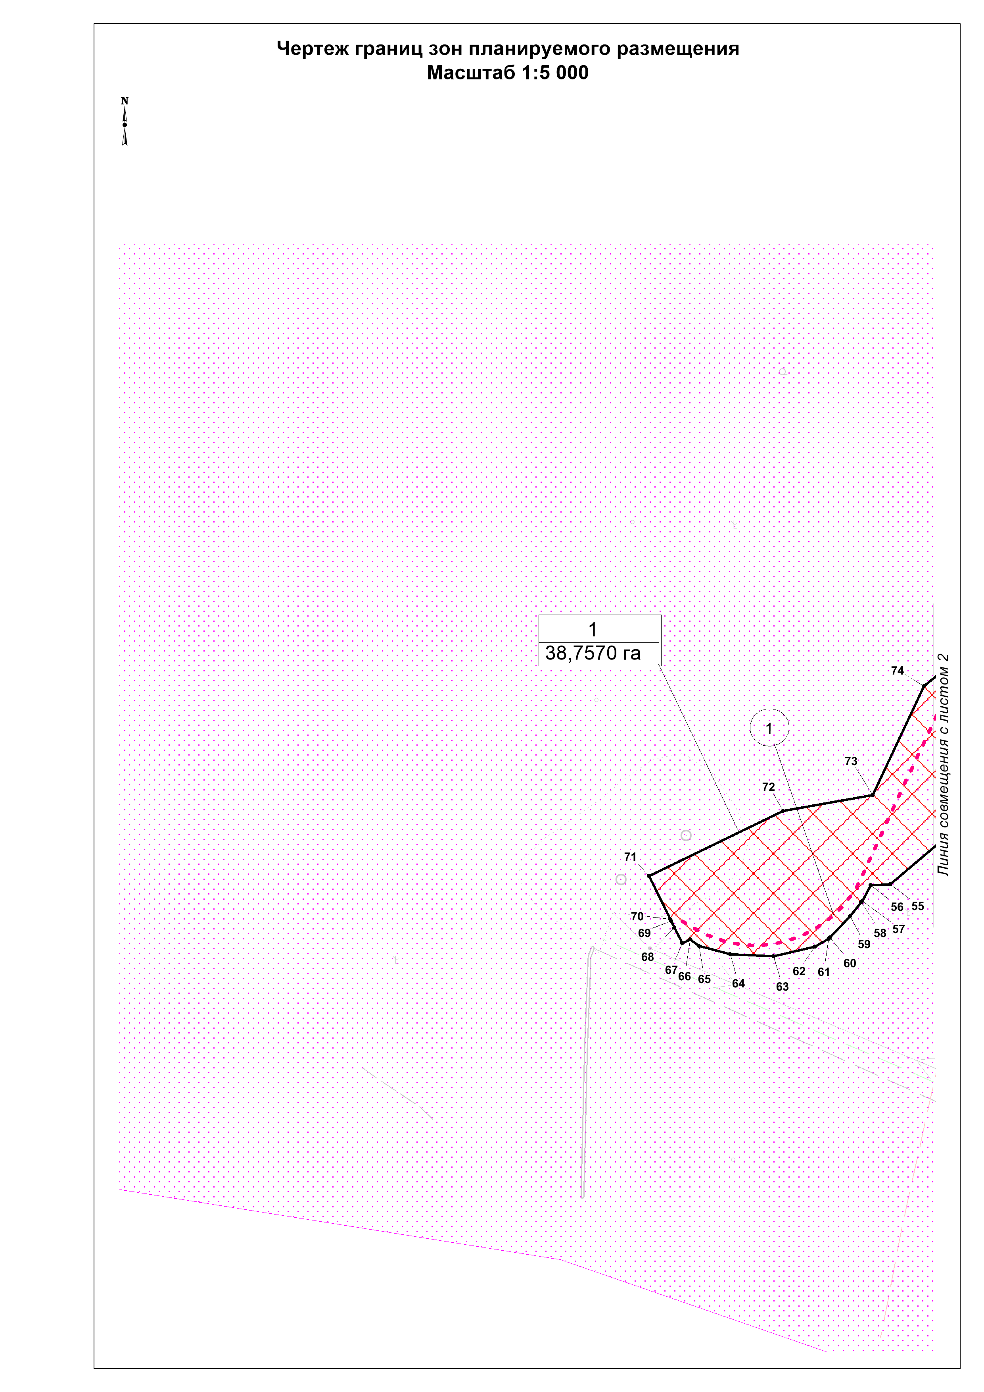

**РАЗДЕЛ 2. ПОЛОЖЕНИЕ О РАЗМЕЩЕНИИ ЛИНЕЙНЫХ ОБЪЕКТОВ**

**2.1 Наименование, основные характеристики (категория, протяженность, проектная мощность, пропускная способность, грузонапряженность, интенсивность движения) и назначение планируемых для размещения линейных объектов, а также линейных объектов, подлежащих реконструкции в связи с изменением их местоположения.**

Документацией по планировке территории «Линейные коммуникации для кустовой площадки №404 Малобалыкского месторождения» (далее проектируемый объект) предусматривается строительство следующих объектов:

- Куст нефтяных скважин № 404;

- Нефтегазосборные сети куст №404 – т. вр. куст №404;

- Высоконапорный водовод т. вр. куст №404 – куст №404;

- ВЛ 6 кВ на куст №404;

- Автомобильная дорога к кусту скважин №404;

- Площадки узлов задвижек на нефтегазосборных трубопроводах и высоконапорных водоводах;

Проектом предусмотренно строительство ВОЛС по проектируемым опорам ВЛ 6 кВ.

Площадные объекты: куст скважин №404, узлы задвижек являются неотъемлемой частью линейных объектов входящих в состав проекта.

Характеристики проектируемых линейных объектов

| Наименование объекта | Характеристика |
| --- | --- |
| Нефтегазосборные сети  куст №404 - т. вр. куст №404 | Назначение - нефтегазосборные сети для транспорта газожидкостной смеси от куста №404 до подключения к существующему нефтепроводу, с устройством кранового узла №2 |
| Транспортируемая среда – вода+нефть+газ |
| Рабочее давление – 4,0 МПа |
| Диаметр трубопровода – 159х6 мм |
| Протяженность трубопровода – 566 м |
| Узлы задвижек №1, №2 |
| Высоконапорный водовод т.вр. куст №404- куст №404 | Назначение – высоконапорный водовод для транспорта очищенной пластовой воды от узла задвижек №2 (т.вр. куст №404 – подключение к существующему водоводу) до куста скважин №404 |
| Диаметр трубопровода – 168х14 мм |
| Протяженность трубопровода - 508 м |
| Транспортируемая среда - очищенная  пластовая вода |
| Рабочее давление – 22,5 МПа |
| Узел задвижек №2, узел задвижек №1 (совместный, при кусте №404) |
| Автомобильная дорога к кусту скважин №404 | Категория – IVв |
| Протяженность – 868,98 м |
| Основная расчетная скорость – 30 км/ч |
| Число полос движения – 1 |
| Ширина проезжей части – 4,5 м |
| Ширина обочин – 1,0 (2,0) м |
| Поперечные уклоны проезжей части – 35 ‰ |
| Наибольший продольный уклон – 16 ‰ |
| ВЛ 6 кВ на куст №404 | Назначение – электроснабжение потребителей куста скважин №404 |
| Две одноцепные отпайкой от ВЛ 6 кВ ф.370-05, ф. 370-10 |
| Протяженность трассы – 2650 м |

Назначение проектируемого объекта - сбор и транспорт продукции скважин с проектируемого куста скважин №404 по герметизированной однотрубной системе до подключения к существующей системе нефтесбора. Далее жидкость транспортируется на ДНС-2 Малобалыкского месторождения.

**2.2 Перечень субъектов Российской Федерации, перечень муниципальных районов, городских округов в составе субъектов Российской Федерации, перечень поселений, населенных пунктов, внутригородских территорий городов федерального значения, на территориях которых устанавливаются зоны планируемого размещения линейных объектов**

В административном отношении проектируемый объект расположен на территории муниципального образования сельского поселения Сентябрьский Нефтеюганского района, Ханты - Мансийского автономного округа – ЮГРА (ХМАО-Югра) Тюменской области, на Малобалыкском месторождении нефти.

Зона планируемого размещения проектируемого объекта находится на землях лесного фонда, находящихся в ведении Нефтеюганского территориального отдела - лесничества, Юнг-Яхского участкового лесничества и на землях промышленности находящихся в ведении муниципального образования сельского поселения Сентябрьский Нефтеюганского района.

**2.3 Перечень координат характерных точек границ зон планируемого размещения линейного объекта**

Координаты характерных точек границ зоны планируемого размещения совпадают с устанавливаемыми красными линиями проектируемого объекта.

Координаты границ земельных участков, необходимых для размещения проектируемого объекта, в графических материалах определены в местной системе координат Ханты-Мансийского автономного округа Югры МСК-86.

Перечень координат характерных точек границ зоны планируемого размещения

| **Номер** | **X** | **Y** |
| --- | --- | --- |
| 1 | 897316,19 | 3516940,70 |
| 2 | 897329,90 | 3516909,83 |
| 3 | 897330,14 | 3516909,32 |
| 4 | 897331,10 | 3516907,12 |
| 5 | 897361,76 | 3516851,67 |
| 6 | 897446,66 | 3516683,42 |
| 7 | 897447,01 | 3516682,66 |
| 8 | 897487,88 | 3516603,50 |
| 9 | 897483,29 | 3516601,03 |
| 10 | 897516,21 | 3516526,98 |
| 11 | 897522,45 | 3516529,76 |
| 12 | 897528,23 | 3516531,54 |
| 13 | 897535,72 | 3516532,38 |
| 14 | 897555,25 | 3516525,71 |
| 15 | 897555,25 | 3516525,71 |
| 16 | 898331,84 | 3516698,37 |
| 17 | 898436,02 | 3516721,53 |
| 18 | 898544,28 | 3516787,99 |
| 19 | 898580,25 | 3516728,99 |
| 20 | 898462,82 | 3516655,78 |
| 21 | 897584,24 | 3516460,46 |
| 22 | 897584,24 | 3516460,46 |
| 23 | 897578,99 | 3516454,45 |
| 24 | 897573,30 | 3516447,81 |
| 25 | 897567,28 | 3516443,99 |
| 26 | 897561,31 | 3516442,67 |
| 27 | 897561,30 | 3516442,67 |
| 28 | 897552,87 | 3516444,53 |
| 29 | 897534,47 | 3516449,39 |
| 30 | 897534,47 | 3516449,39 |
| 31 | 897490,61 | 3516439,64 |
| 32 | 897420,99 | 3516524,90 |
| 33 | 897144,82 | 3516378,68 |
| 34 | 897142,15 | 3516377,27 |
| 35 | 897154,67 | 3516303,68 |
| 36 | 897113,34 | 3516252,84 |
| 37 | 896997,25 | 3516198,15 |
| 38 | 896980,40 | 3516102,20 |
| 39 | 896910,80 | 3515958,94 |
| 40 | 896839,09 | 3515994,64 |
| 41 | 896898,35 | 3516126,93 |
| 42 | 896901,85 | 3516216,74 |
| 43 | 896953,54 | 3516277,76 |
| 44 | 896953,69 | 3516277,49 |
| 45 | 896824,98 | 3516520,59 |
| 46 | 896820,27 | 3516517,77 |
| 47 | 896822,75 | 3516524,81 |
| 48 | 896822,75 | 3516524,82 |
| 49 | 896767,93 | 3516628,35 |
| 50 | 897281,41 | 3516900,21 |
| 51 | 897272,18 | 3516917,35 |

**2.4 Перечень координат характерных точек границ зон планируемого размещения линейных объектов, подлежащих реконструкции в связи с изменением их местоположения**

Проектом планировки территории не предусматривается реконструкция проектируемых объектов.

**2.5 Предельные параметры разрешенного строительства, реконструкции объектов капитального строительства, входящих в состав линейного объекта в границах зон его планируемого размещения**

Предельные (минимальные и (или) максимальные размеры земельных участков и предельные параметры разрешенного строительства, реконструкции объектов капитального строительства не подлежат установлению.

Учитывая основные технические характеристики проектируемого объекта, проектом планировки территории определены границы зоны его планируемого размещения.

Общая зона планируемого размещения проектируемого объекта составляет 38,7570 га.

Границы зоны планируемого размещения объекта установлена в соответствии с требованиями действующих норм отвода и учтена при разработке рабочего проекта.

Соблюдение требований к архитектурным решениям объектов капитального строительства, входящих в состав линейных объектов, в границах каждой зоны планируемого размещения таких объектов, расположенной в границах территории исторического поселения федерального или регионального значения, с указанием:

- требований к цветовому решению внешнего облика таких объектов;

- требований к строительным материалам, определяющим внешний облик таких объектов;

- требований к объемно-пространственным, архитектурно-стилистическим и иным характеристикам таких объектов, влияющим на их внешний облик и (или) на композицию, а также на силуэт застройки исторического поселения не предусматривается проектом.

**2.6 Информация о необходимости осуществления мероприятий по защите сохраняемых объектов капитального строительства, существующих и строящихся на момент подготовки проекта планировки территории, а также объектов капитального строительства, планируемых к строительству в соответствии с ранее утвержденной документацией по планировке территории, от возможного негативного воздействия в связи с размещением линейных объектов**

Безопасность проектируемых сооружений обеспечивается расположением их на соответствующих расстояниях от объектов инфраструктуры, что обеспечивает сохранность существующих объектов при строительстве новых, безопасность при проведении работ и надежность в процессе эксплуатации.

Вариантность выбора места размещения линейных объектов не рассматривалась т.к. проектируемый объект технологически привязан к объектам сложившейся инфраструктуры (продолжение разработки и обустройства Малобалыкского месторождения, прохождение вдоль существующих коридоров коммуникаций).

**2.7 Информация о необходимости осуществления мероприятий по сохранению объектов культурного наследия и территории традиционного природопользования коренных малочисленных народов Севера, Сибири и Дальнего Востока от возможного негативного воздействия в связи с размещением линейного объекта**

Согласно Заключению Службы государственной охраны объектов культурного

наследия ХМАО-Югры № 21-1361 от 29.03.2021г. на территории размещения проектируемого объекта, объекты культурного наследия, включенного в Единый государственный реестр объектов культурного наследия Российской Федерации, выявленные объекты культурного наследия и объекты, обладающие признаками объекта культурного наследия, отсутствуют.

В соответствии с письмом Департамента недропользования и природных ресурсов Ханты-Мансийского автономного округа-Югры № 12-Исх-6506 от 18.02.2021г. проектируемый объект не находится в границах территорий традиционного природопользования коренных малочисленных народов Севера регионального значения в Ханты-Мансийском автономном округе – Югре.

**2.8 Информация о необходимости осуществления мероприятий по охране окружающей среды**

Проектируемый объект не пересекает водоохранную зону и прибрежную защитную полосу водных объектов.

Для уменьшения воздействия на водотоки предусмотрены следующие мероприятия:

- на обоих концах перехода трубопровода через водные преграды заложена отключающая арматура;

- проектируемый трубопровод на переходе через водную преграду проложен в защитном футляре;

- выполнение строительно-монтажных работ с применением гусеничной техники должно осуществляться в зимний период для уменьшения воздействия строительной техники на растительный береговой покров; в остальные сезоны года строительно-монтажные работы, движение транспорта и строительной техники должно осуществляться только по существующим автомобильным дорогам, зимникам и временным вдольтрассовым проездам;

- все отходы защитных материалов, остатки горюче-смазочных материалов тщательно должны собираться в передвижное оборудование (мусоросборники, емкости для сбора отработанных горюче-смазочных материалов) и вывозиться в места, согласованные с соответствующими муниципальными органами и органами государственной власти Российской Федерации;

- после завершения строительства выполняются рекультивационные работы.

Организационный сброс стоков или загрязняющих веществ на поверхность земли и в водотоки не производится. Попадание загрязняющих веществ в водные объекты в результате размыва и выноса ливневыми и талыми водами возможно лишь при неправильном хранении строительных материалов и аварийных утечек дизтоплива работающих механизмов в период строительства.

На всех этапах работ осуществляется входной, операционный и приемочный контроль качества строительства, а также проводится своевременный профилактический осмотр, ремонт и диагностика оборудования, трубопроводов и арматуры.

Ущерб окружающей среде может быть нанесен лишь в аварийных случаях, но для их предотвращения предусмотрены все возможные мероприятия в соответствии с требованиями законодательства Российской Федерации.

Для уменьшения негативного воздействия на окружающую среду проектом планировки предусмотрено:

- сокращение площади отводимых земель, путем размещения объектов в общем коридоре коммуникаций;

- размещение проектируемых объектов на малоценных землях вне участков распространения ценных в экологическом отношении лесов;

- производство работ в зимний период;

- организация мест сбора и временного хранения отходов;

- утилизация промышленных и бытовых отходов;

- рекультивация земель, нарушенных при строительстве проектируемых объектов;

Мероприятия по охране атмосферного воздуха включают:

- сокращение выбросов загрязняющих веществ от всех стационарных и передвижных источников. Содержание вредных веществ в воздухе рабочей зоны не должно превышать значений предельно допустимой концентрации;

- временное накопление обтирочного материала, отходов изоляции и мусора от бытовых помещений в металлических контейнерах;

- недопущение сжигания различных видов отходов вне специальных устройств, оборудованных системой газоочистки продуктов сжигания;

- обеспечение постоянного учета контроля работы всех видов транспорта, хранения и отпуска горюче-смазочных материалов (далее – ГСМ);

- осуществление заправки и ремонта техники на специально оборудованных для этих целей площадках и базах.

Для уменьшения воздействия на растительный и животный мир прилегающей территории документацией по планировке территории предусмотрено:

- соблюдение норм землеотводов и минимизация расчищаемых при строительстве площадок;

- соблюдение противопожарных норм;

- предотвращение развития эрозионных процессов;

- предотвращение локальных разливов ГСМ;

- контроль за движением транспорта в период строительства;

- сведение к минимуму загрязнения воздуха в процессе строительства и эксплуатации;

- плановое проведение строительных работ при устойчивых отрицательных температурах и достаточном по мощности снежном покрове, позволяющее избежать нарушение травяно-кустарничкового покрова;

- движение транспорта только по зимникам и дорогам с временным грунтовым покрытием;

- запрет на разведение костров и другие работы с открытым огнем за пределами специально отведенных мест;

- мониторинг и контроль гидрологического режима и состава грунтовых вод;

- техническая и биологическая рекультивация нарушенных земель;

- организация мест временного складирования отходов;

- удаление с территории строительства всех временных устройств, очистка от отходов производства и потребления, возникающих в процессе строительных работ и вывоз отходов на специализированные предприятия и полигоны.

**2.9 Информация о необходимости осуществления мероприятий по защите территорий от чрезвычайных ситуаций природного и техногенного характера, в том числе по обеспечению пожарной безопасности и гражданкой обороне**

Мероприятия, направленные на уменьшение риска чрезвычайных ситуаций на проектируемом объекте включают в себя мероприятия по предотвращению разгерметизации оборудования и трубопроводов, мероприятия по предупреждению развития аварий и локализации выбросов опасных веществ, мероприятия по взрывопожаробезопасности.

В целях обеспечения защиты основных производственных фондов снижения возможных потерь и разрушений в чрезвычайных условиях проектом планировки предусматривается:

- внедрение технологических процессов и конструкций, обеспечивающих снижение образования аварийных ситуаций и защиту оборудования, аппаратуры и приборов в чрезвычайных условиях;

- разработка и строгое соблюдение графиков и инструкций по безаварийной остановке производства в случае внезапного отключения или прекращения подачи электроэнергии;

- планирование действий руководящего, командно-начальствующего состава, штаба, служб и формирований гражданской обороны по защите рабочих и служащих предприятий;

- обучение персонала выполнению работ по ликвидации аварий;

- обеспечение всех рабочих и служащих средствами индивидуальной защиты, их хранение и поддержание в готовности;

- организация и поддержание в постоянной готовности системы оповещения рабочих и служащих об опасности, порядок доведения до них установленных сигналов оповещения;

Выделены следующие меры, направленные на предупреждение развития аварий и локализацию выбросов опасных веществ:

- в случае разлива нефтепродуктов данный участок посыпается песком и убирается;

- принятие мер при возникновении пожара по ликвидации очага пожара или ограничению его распространения при помощи первичных средств пожаротушения;

- разобщение реагирующих веществ на небольших площадках и в начале пожара при помощи покрытия горящей поверхности кошмой, брезентом или засыпка слоем негорючих веществ (песок, земля);

- тушение при помощи огнегасящих веществ – воды и механической пены передвижными средствами.

Для обеспечения взрывопожаробезопасности предусмотрены следующие решения:

Категории взрывоопасных и пожароопасных зон в помещениях и наружных площадках, категории и группы взрывоопасных смесей приняты по СП 12.13130.2009 «Определение категорий помещений, зданий и наружных установок по взрывопожарной и пожарной опасности»;

- Все работники организаций должны допускаться к работе только после прохождения противопожарного инструктажа, а при изменении специфики работы проходить дополнительное обучение по предупреждению и тушению возможных пожаров в порядке, установленном руководителем.

- Правила применения на территории организаций открытого огня, проезда транспорта, допустимость курения и проведения временных пожароопасных работ устанавливаются общеобъектовыми инструкциями о мерах пожарной безопасности.

- Противопожарные расстояния между зданиями и сооружениями, и оборудования не разрешается использовать под складирование материалов, оборудования и тары, для стоянки транспорта и строительства (установки) зданий и сооружений.

- Дороги, проезды и подъезды к зданиям, сооружениям и водоисточникам, используемым для целей пожаротушения, должны быть всегда свободными для проезда пожарной техники, содержаться в исправном состоянии, а зимой быть очищенными от снега и льда.

- применение электрооборудования во взрывозащищенном исполнении на всех участках, согласно категориям по ПУЭ;

- соблюдение требований, норм и правил по взрывопожаробезопасности;

- применение молниезащиты сооружений, защита оборудования и трубопроводов от вторичных проявлений молнии;

- наличие датчиков-извещателей;

- осуществление обогрева аппаратов и трубопроводов;

- применение переносных исправных электросветильников во взрывозащищенном исполнении;

- исполнение освещения во взрывобезопасном исполнении;

- использование искробезопасного инструмента при выполнении ремонтных работ;

- предупреждение использования открытого огня;

- наличие первичных средств пожаротушения на площадке: песок, кошма, огнетушители, пожарный инвентарь (лопаты, носилки).

**Перечень нормативно-технической документации**

Кодекс РФ от 25 октября 2001 г, № 136-ФЗ «Земельный кодекс Российской Федерации»;

Градостроительный кодекс Российской Федерации от 2 декабря 2004г, № 190-ФЗ;

Водный Кодекс Российской Федерации от 03 июня 2006г №74-ФЗ;

Лесной Кодекс Российской Федерации от 04 декабря 2016г № 200-ФЗ;

Федеральный закон Российской Федерации от 10 января 2002 г, № 7-ФЗ «Об охране окружающей среды»;

Федеральный закон Российской Федерации от 14 марта 1995 г, № 33-ФЗ «Об особо охраняемых природных территориях»;

Федеральный закон Российской Федерации от 25 июня 2002 г, № 73-ФЗ «Об объектах культурного наследия (памятниках истории и культуры) народов Российской Федерации»;

Федеральный закон от 21 декабря 1994 г №69-ФЗ «О пожарной безопасности»;

Федеральный закон от 21 июля 1997г №116-ФЗ «О промышленной безопасности опасных производственных объектов»;

Федеральный Закон от 22 июля 2008г, № 123-ФЗ Технический регламент о требованиях пожарной безопасности;

Федеральный закон от 30 декабря 2009 года № 384-ФЗ Технический регламент о безопасности зданий и сооружений;

Федеральный закон от 12,02,1998 № 28-ФЗ «О гражданской обороне»;

Федеральный закон от 21,12,1994 № 68-ФЗ «О защите населения от чрезвычайных ситуаций природного и техногенного характера»;

Положение о составе разделов проектной документации и требованиях к их содержанию, утвержденное постановлением Правительства Российской Федерации от 16 февраля 2008г, №87;

Федеральные нормы и правила в области промышленной безопасности «Правила безопасности в нефтяной и газовой промышленности»;

Правила противопожарного режима в Российской Федерации, утвержденные постановлением Правительства Российской Федерации от 25 апреля 2012г, №390;

Постановление Правительства РФ от 12 мая 2017 г, №564 «Об утверждении Положения о составе и содержании проектов планировки территории, предусматривающих размещение одного или нескольких линейных объектов».



|  |
| --- |
| **Линейные коммуникации для кустовой площадки №404 Малобалыкского месторождения** |
|  |
| *Проект межевания территории* |
| **Часть 3**  **Основная часть** |
| **2021** |



|  |  |  |
| --- | --- | --- |
| |  |  | | --- | --- | |  | Экз. № _________________  Данный материал является интеллектуальной  собственностью ООО «РН-УфаНИПИнефть».  Запрещается размножать, передавать другим  организациям и лицам для целей, не  предусмотренных настоящим проектом | |
| Линейные коммуникации для кустовой площадки №404 Малобалыкского месторождения |
| *Проект межевания территории* |
| **Часть 3**  **Основная часть** |
| **190169-П-011.000.000-ПМТ** |

|  |  |  |
| --- | --- | --- |
|  |  |  |

**2021**

|  |  |
| --- | --- |
| Взам. Инв. № |  |
| Подп. и дата |  |
| Инв. № подл. |  |

| Состав проектной документации | | | |
| --- | --- | --- | --- |
| Наименование | | | Примечание |
| I. | ПРОЕКТ ПЛАНИРОВКИ ТЕРРИТОРИИ | |  |
| Часть 1 | 190169-П-011.000.000-ППТ | Основная часть | ООО «РН-БашНИПИнефть» |
| Раздел 1 | 190169-П-011.000.000-ППТ-ГЧ | Проект планировки территории.  Графическая часть | ООО «РН-БашНИПИнефть» |
| Раздел 2 | 190169-П-011.000.000-ППТ-ТЧ | Положение о размещении линейных объектов | ООО «РН-БашНИПИнефть» |
| Часть 2 | 190169-П-011.000.000-ППТ | Материалы по обоснованию проекта планировки территории | ООО «РН-БашНИПИнефть» |
| Раздел 3 | 190169-П-011.000.000-ППТ-ГЧ | Материалы по обоснованию проекта планировки территории. Графическая часть | ООО «РН-БашНИПИнефть» |
| Раздел 4 | 190169-П-011.000.000-ППТ-ТЧ | Материалы по обоснованию проекта планировки территории.  Пояснительная записка | ООО «РН-БашНИПИнефть» |
| Приложения | 190169-П-011.000.000-ППТ | Перечень приложений | ООО «РН-БашНИПИнефть» |
| II | ПРОЕКТ МЕЖЕВАНИЯ ТЕРРИТОРИИ | |  |
| Часть 3 | 190169-П-011.000.000-ПМТ-ТЧ | Основная часть | ООО «РН-БашНИПИнефть» |
| Раздел 5 | 190169-П-011.000.000-ПМТ-ТЧ | Проект межевания территории.  Текстовая часть | ООО «РН-БашНИПИнефть» |
| Раздел 6 | 190169-П-011.000.000-ПМТ-ГЧ | Проект межевания территории.  Графическая часть | ООО «РН-БашНИПИнефть» |
| Часть 4 | 190169-П-011.000.000-ПМТ | Материалы по обоснованию проекта межевания территории | ООО «РН-БашНИПИнефть» |
| Раздел 7 | 190169-П-011.000.000-ПМТ-ГЧ | Материалы по обоснованию проекта межевания территории  Графическая часть | ООО «РН-БашНИПИнефть» |

|  | Наименование |  |
| --- | --- | --- |
|  | ПРОЕКТ МЕЖЕВАНИЯ ТЕРРИТОРИИ |  |
|  | Состав проектной документации |  |
|  | Основная часть проекта межевания. Общие положения | 5 |
|  | Раздел 5. Проект межевания территории. Текстовая часть | 6 |
|  | 5.1 Перечень и сведения о площади образуемых земельных участков, в том числе возможные способы их образования | 6 |
|  | 5.2 Перечень и сведения о площади образуемых земельных участков, которые будут отнесены к территориям общего пользования или имуществу общего пользования, в том числе в отношении которых предполагаются резервирование и (или) изъятие для государственных или муниципальных нужд | 8 |
|  | 5.3 Вид разрешенного использования образуемых земельных участков в соответствии с проектом планировки территории | 8 |
|  | 5.4 Целевое назначение лесов, вид (виды) разрешенного использования лесного участка, количественные и качественные характеристики лесного участка, сведения о нахождении лесного участка в границах особо защитных участков лесов | 8 |
|  | 5.5. Сведения о границах территории, в отношении которой утвержден проект межевания, содержащие перечень координат характерных точек этих границ в системе координат, используемой для ведения Единого государственного реестра недвижимости | 10 |
|  | Раздел 6. Проект межевания территории. Графическая часть | 11 |
|  | Чертеж межевания территории 1:2000 | 12 |
|  | Перечень нормативно-технической документации | 13 |

Содержание основной части

**Основная часть проекта межевания**

**Общие положения**

Проект межевания территории объекта «Линейные коммуникации для кустовой площадки №404 Малобалыкского месторождения» подготовлен на основании:

- постановления администрации сельского поселения Сентябрьский «О подготовке документации по планировке территории для размещения объекта: «Линейные коммуникации для кустовой площадки №404 Малобалыкского месторождения» № 108-па от 17.11.2020г.;

- задания на разработку документации по планировке территории «Линейные коммуникации для кустовой площадки №404 Малобалыкского месторождения», приложенное к постановлению администрации сельского поселения Сентябрьский № 108-па от 17.11.2020г.;

- технического задания на производство комплексных инженерных изысканий по объекту «Линейные коммуникации для кустовой площадки №404 Малобалыкского месторождения», утвержденного заместителем генерального директора по развитию производства ООО «РН-Юганскнефтегаз» А.Е. Прудниковым;

- материалов инженерных изысканий, отделом геодезических изысканий Башкирского регионального управления инженерных изысканий ООО «РН-БашНИПИнефть».

**Раздел 5. Проект межевания территории. Текстовая часть**

Подготовка Проекта межевания территории, в соответствии с частью 2 статьи 43 Градостроительного кодекса Российской Федерации, осуществляется для:

- определения местоположения границ образуемых и изменяемых земельных участков;

- установления, изменения, отмены красных линий для застроенных территорий, в границах которых не планируется размещение новых объектов капитального строительства, а также для установления, изменения, отмены красных линий в связи с образованием и (или) изменением земельного участка, расположенного в границах территории, применительно к которой не предусматривается осуществление деятельности по комплексному и устойчивому развитию территории, при условии, что такие установление, изменение, отмена влекут за собой исключительно изменение границ территории общего пользования.

**5.1 Перечень и сведения о площади образуемых земельных участков, в том числе возможные способы их образования**

Общая площадь образуемых земельных участков, необходимых для строительства и размещения проектируемого объекта, составляет 0,6663 га.

Образуемые земельные участки должны обеспечить:

• возможность полноценной реализации права собственности на объект недвижимого имущества, для которого формируется земельный участок, включая возможность полноценного использования этого имущества в соответствии с тем назначением, и теми эксплуатационными качествами, которые присущи этому имуществу на момент межевания;

• возможность долгосрочного использования земельного участка, предполагающая, в том числе, возможность многовариантного пространственного развития недвижимости в соответствии с правилами землепользования и застройки, градостроительными нормативами;

• структура землепользования в пределах территории межевания, сформированная в результате межевания должна обеспечить условия для наиболее эффективного использования и развития этой территории.

Образуемый земельный участок под строительство и эксплуатацию объекта: «Линейные коммуникации для кустовой площадки №404 Малобалыкского месторождения», сформированы на территории Нефтеюганского района и относятся к категории земель лесного фонда Нефтеюганского территориального отдела - лесничества, ЮнгЯхского участкового лесничества.

Таблица 1

Способ образования земельных участков:

| Кадастровый номер земельного участка | Площадь земельного участка, га | Способ образования |
| --- | --- | --- |
| 86:08:0000000:467:ЗУ1 | 0,6663 | образование земельного участка с кадастровым номером 86:08:0000000:467 |

Таблица 2

Сведения об изменяемых земельных участках

| Кадастровый номер земельного участка | Площадь земельного участка, кв. м. | Категория земель | Адрес образуемых земельных участков |
| --- | --- | --- | --- |
| 86:08:0000000:467 | 56 012 808 | Земли лесного фонда | Ханты-Мансийский автономный округ - Югра, р-н Нефтеюганский, Нефтеюганский лесхоз |

Расчет полосы отвода земельных участков для выполнения работ по строительству проектируемого объекта произведен с учетом действующих норм отвода земель.

Таблица 3

Площади земельных участков, необходимые для

строительства и эксплуатации проектируемого объекта

| № | Наименование объекта | Площадь вновь испрашиваемых земельных участков, га | Площадь по земельным участкам, арендованные ранее, га | Зона застройки, га |
| --- | --- | --- | --- | --- |
|  | «Линейные коммуникации для кустовой площадки №404 Малобалыкского месторождения» | 0,6663 | 38,0907 | 38,7570 |

Таблица 4

Площади испрашиваемых земельных участков

под проектируемый объект

| № земельного участка | Испрашиваемая площадь  земельного участка, га | Категория земель | Адрес образуемых земельных участков |
| --- | --- | --- | --- |
| 86:08:0000000:467:ЗУ1 | 0,6663 | Земли лесного фонда | ХМАО-Югра, Ханты - Мансийский район, Малобалыкское месторождение |

**5.2. Перечень и сведения о площади образуемых земельных участков, которые будут отнесены к территориям общего пользования или имуществу общего пользования, в том числе в отношении которых предполагаются резервирование и (или) изъятие для государственных или муниципальных нужд**

Изъятие земельных участков для государственных и муниципальных нужд для размещения проектируемого объекта не требуется.

**5.3. Вид разрешенного использования образуемых земельных участков в соответствии с проектом планировки территории**

Таблица 5

Площади испрашиваемых земельных участков

под проектируемый объект

| Кадастровый номер земельного участка | Площадь земельного участка, га | Категория земель | Вид разрешенного использования |
| --- | --- | --- | --- |
| 86:08:0000000:467:ЗУ1 | 0,6663 | Земли лесного фонда | строительство, реконструкция, эксплуатация линейных объектов |

**5.4. Целевое назначение лесов, вид (виды) разрешенного использования лесного участка, количественные и качественные характеристики лесного участка, сведения о нахождении лесного участка в границах особо защитных участков лесов**

Целевое назначение лесов, вид (виды) разрешенного использования лесного участка

| Территориаль  ный отдел/  Участковое лесничество/ урочище  (при наличии) | Номер лесного квартала/  выдел | Целевое назначение лесов | Вид использования лесов | Номер учетной записи в государственном лесном реестре/ наименование объекта | Пло-  щадь, га |
| --- | --- | --- | --- | --- | --- |
| Нефтеюганский /Юнг-Яхское | 101  (20,21,153) | Эксплуата-ционные | строительство, реконструкция, эксплуатация линейных объектов | 86/04/006/2020-06/01284 | 0,6663 |

Количественные и качественные характеристики проектируемого лесного участка

Характеристика лесного участка

| Целевое назначение лесов | Участковое лесничество/урочище (при наличии) | Номер лесного квартала | Номер лесотаксационного выдела | | Преобладающая порода | Площадь (га)/запас древесины (куб.м) | В том числе по группам возраста древостоя (га/куб.м) | | | |
| --- | --- | --- | --- | --- | --- | --- | --- | --- | --- | --- |
| Молод-няки | Средневозрастные | Приспевающие | Спелые и перестойные |
| 1 | 2 | 3 | 4 | | 5 | 6 | 7 | 8 | 9 | 10 |
| **86:08:0000000:467:ЗУ1** | | | | | | | | | | |
| ВЛ 6 кВ на куст 404 (на опорах 6 кВ) (2 линии) | | | | | | | | | | |
| Эксплуата-ционные (ОЗУ) | Юнг-Яхское | 101 | 20 |  | | 0,2313/- | Газопровод | | | |
| Эксплуата-ционные (ОЗУ) | Юнг-Яхское | 101 | 21 |  | | 0,4282/- | Болото | | | |
| Эксплуата-ционные (ОЗУ) | Юнг-Яхское | 101 | 153 |  | | 0,0068/- | Ручей | | | |
| Всего по участку | | | | | | 0,6663/- |  |  |  |  |

Средние таксационные показатели насаждений лесного участка

| Номер лесного квартала | Номер лесотакса­ционного выдела | Целевое назначение лесов | Преобладающая  порода | Состав | Возраст | Бонитет | Полнота | Средний запас древесины (куб.м/га) | | | |
| --- | --- | --- | --- | --- | --- | --- | --- | --- | --- | --- | --- |
| Молод-  няки | Средне­  возраст­  ные | Приспе­  вающие | Спелые и перестой­ные |
| 1 | 2 | 3 | 4 | 5 | 6 | 7 | 8 | 9 | 10 | 11 | 12 |
|  |  |  |  |  |  |  |  |  |  |  |  |

Объекты лесной инфраструктуры

|  |  |  |  |  |  |  |  |
| --- | --- | --- | --- | --- | --- | --- | --- |
| № п.п. | Лесничество | Участковое лесничество / урочище | Лесной квартал | Лесотаксацион  ный выдел | Наименование объекта | Единица измерения | Объем |
| 1 | 2 | 3 | 4 | 5 | 6 | 7 | 8 |
| - | - | - | - | - | - | - | - |

Объекты, не связанные с созданием лесной инфраструктуры

| N  п/п | Лесничество | Участковое лесничество/урочище (при наличии) | Лесной  квартал | Лесотакса­  ционный  выдел | Наименование  объекта | Единица  измерения | Объем |
| --- | --- | --- | --- | --- | --- | --- | --- |
| 1 | 2 | 3 | 4 | 5 | 6 | 7 | 8 |
| 1 | Нефтеюганское | Юнг-Яхское | 101 | 20 | Газопровод |  |  |

Сведения об особо защитных участках лесов (ОЗУ), особо охраняемых природных территорий (ООПТ), зонах с особыми условиями использования территорий на проектируемом лесном участке.

|  |  |  |  |  |  |
| --- | --- | --- | --- | --- | --- |
| Наименование  участкового  лесничества | Наименование  урочища  (при наличии) | Виды ОЗУ, наименование  ООПТ, виды зон с особыми  условиями использования  территорий | Перечень лесных  кварталов или их частей | Перечень лесных выделов или их частей | Площадь (га) |
| *1* | *2* | *3* | *4* | *5* | *6* |
| Юнг-Яхское |  | Водоохранная зона | 101 | 20, 21 | 0,6595 |

**5.5. Сведения о границах территории, в отношении которой утвержден проект межевания, содержащие перечень координат характерных точек этих границ в системе координат, используемой для ведения Единого государственного реестра недвижимости**

Подготовка проекта межевания территории осуществляется в целях образования земельных участков из категории земель лесного фонда Нефтеюганского территориального отдела - лесничества, Юнг-Яхского участкового лесничества.

Координаты границ образуемых земельных участков, необходимых для размещения проектируемого объекта, в графических материалах определены в местной системе координат Ханты-Мансийского автономного округа Югры МСК-86.

Перечень координат характерных точек образуемого

земельного участка 86:08:0000000:467:ЗУ1

| **Номер** | **X** | **Y** |
| --- | --- | --- |
| 1 | 898349,30 | 3516646,70 |
| 2 | 898448,95 | 3516668,87 |
| 3 | 898443,92 | 3516677,00 |
| 4 | 898429,60 | 3516720,11 |
| 5 | 898331,84 | 3516698,37 |
| 6 | 898354,38 | 3516631,67 |
| 7 | 898457,75 | 3516654,65 |
| 8 | 898451,18 | 3516665,26 |
| 9 | 898350,59 | 3516642,88 |

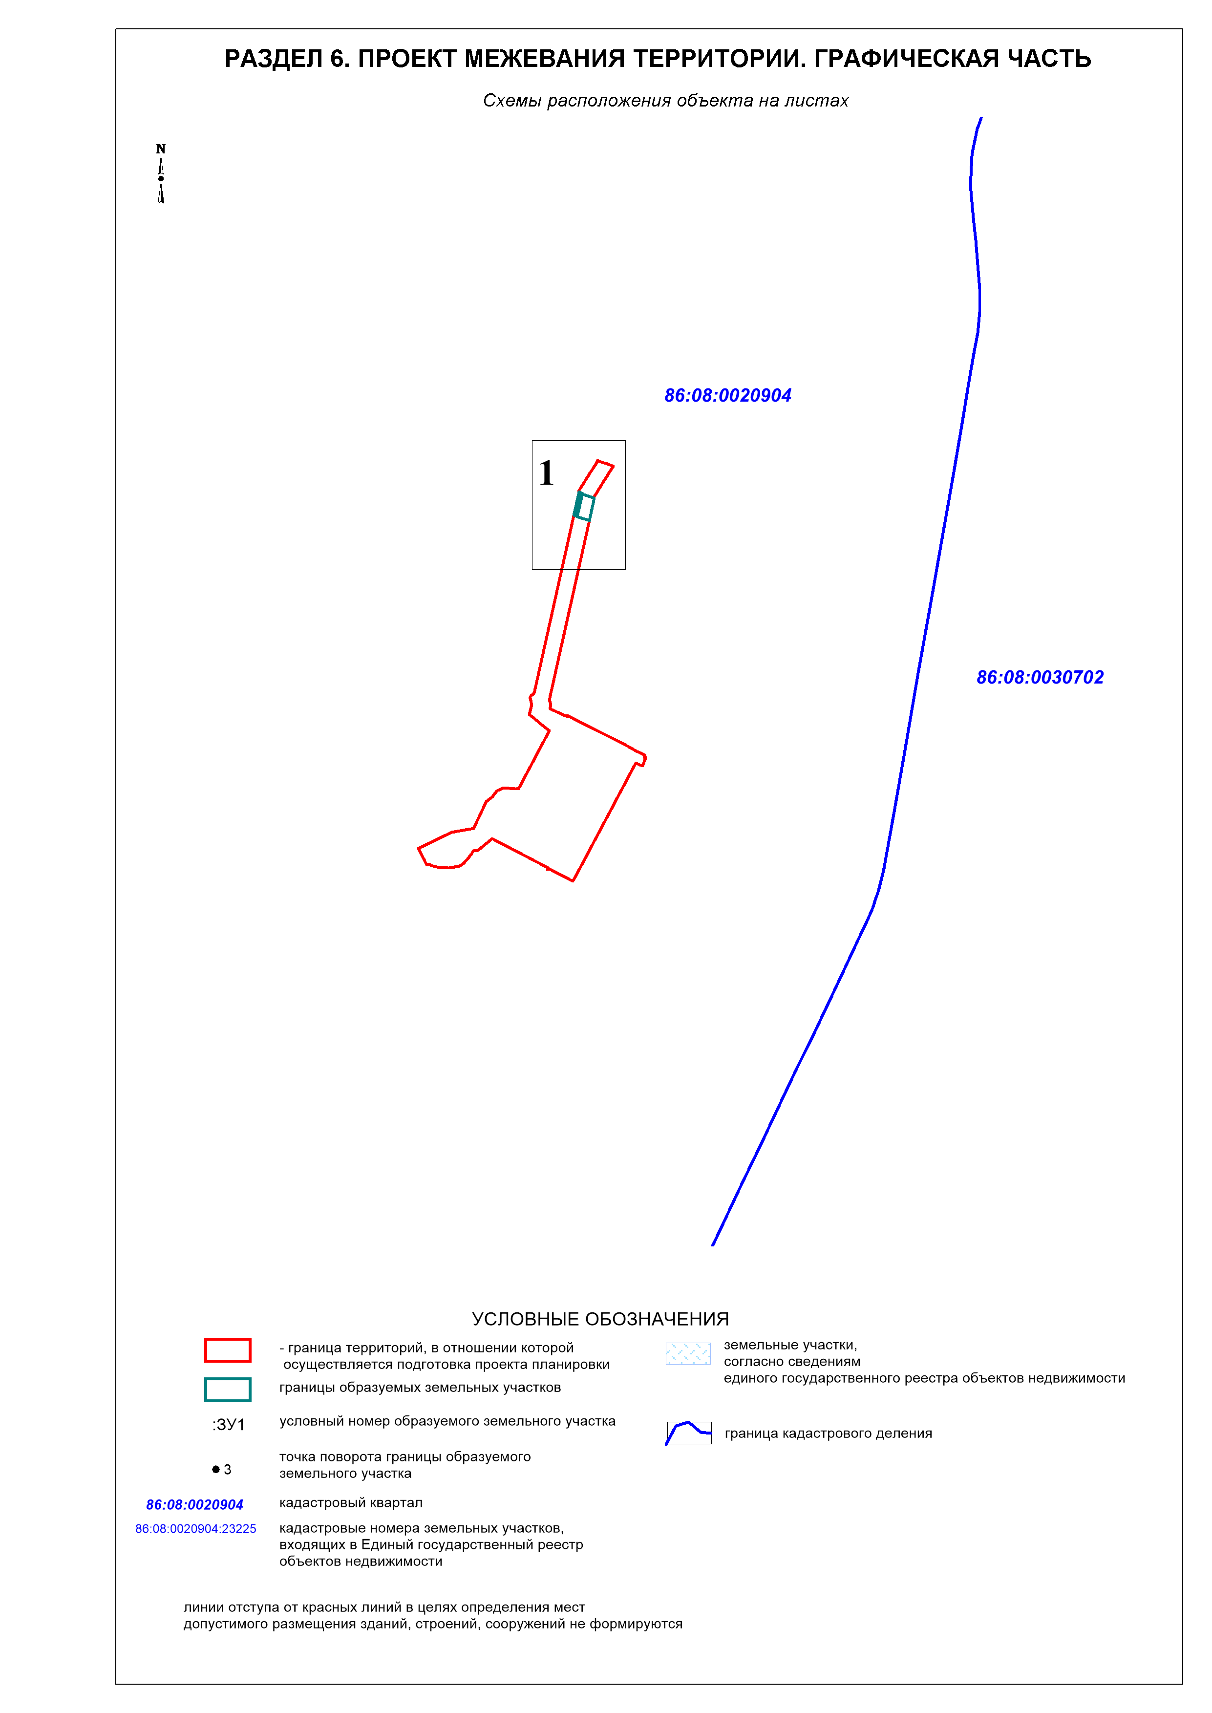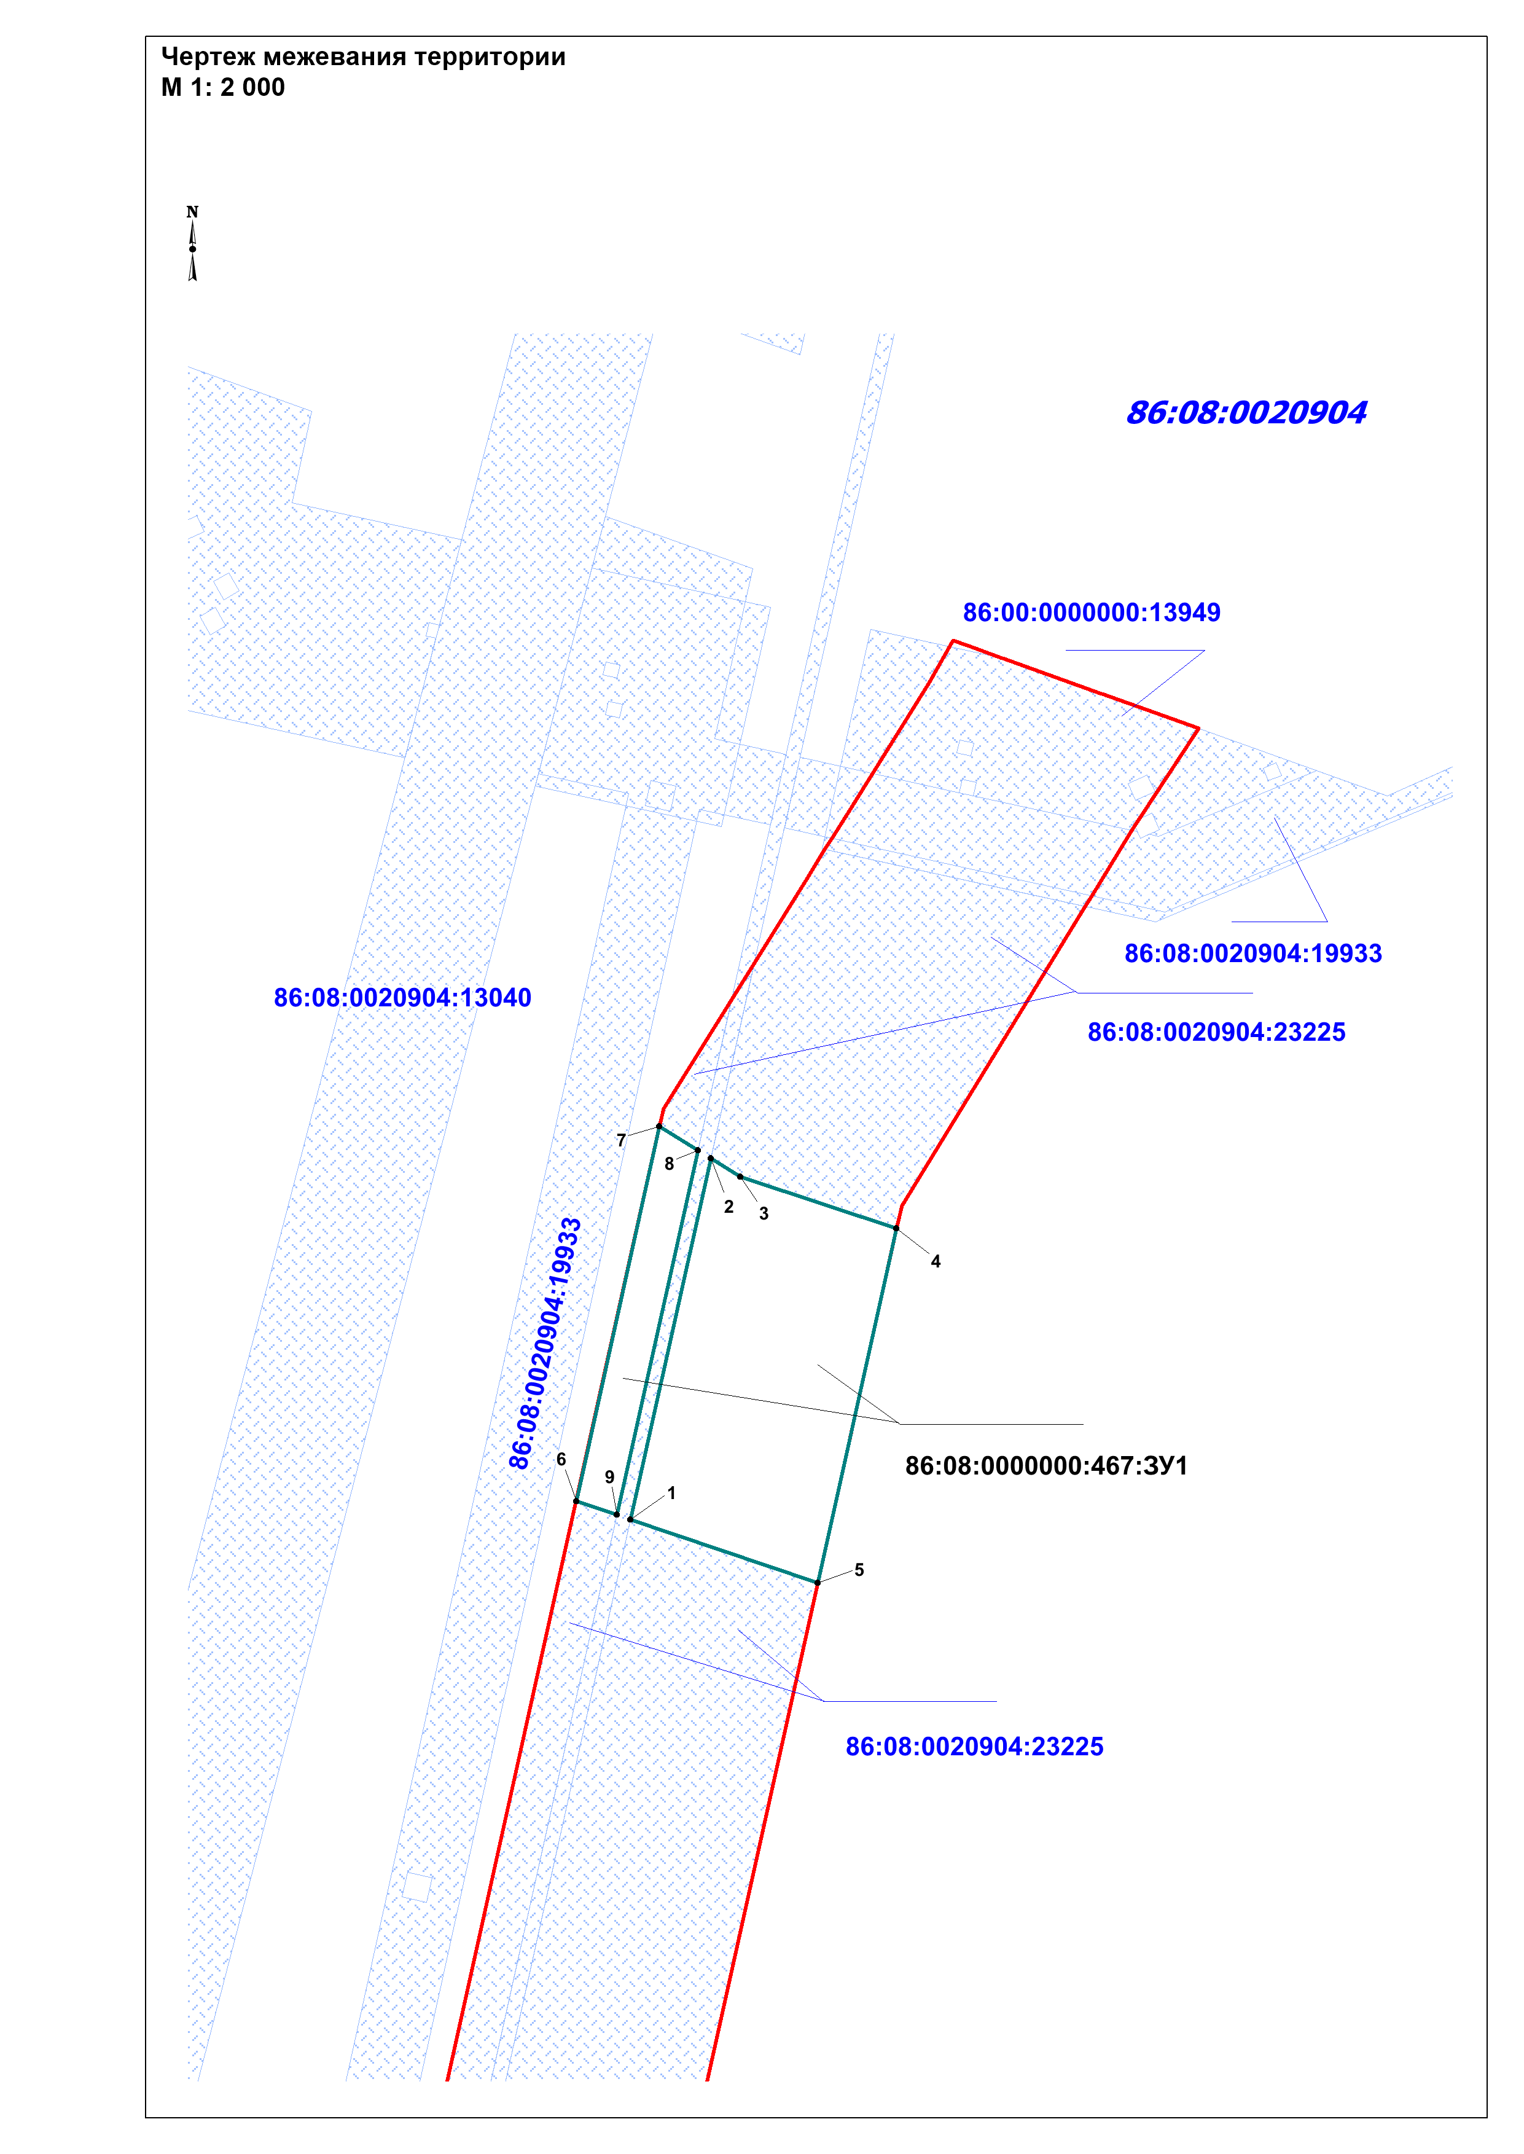

**Перечень нормативно-технической документации**

Кодекс РФ от 25 октября 2001 г, № 136-ФЗ «Земельный кодекс Российской Федерации»;

Градостроительный кодекс Российской Федерации от 2 декабря 2004г, № 190-ФЗ;

Водный Кодекс Российской Федерации от 03 июня 2006г №74-ФЗ;

Лесной Кодекс Российской Федерации от 04 декабря 2016г № 200-ФЗ;

Федеральный закон Российской Федерации от 10 января 2002 г, № 7-ФЗ «Об охране окружающей среды»;

Федеральный закон Российской Федерации от 14 марта 1995 г, № 33-ФЗ «Об особо охраняемых природных территориях»;

Федеральный закон Российской Федерации от 25 июня 2002 г, № 73-ФЗ «Об объектах культурного наследия (памятниках истории и культуры) народов Российской Федерации»;

Федеральный закон от 21 декабря 1994 г №69-ФЗ «О пожарной безопасности»;

Федеральный закон от 21 июля 1997г №116-ФЗ «О промышленной безопасности опасных производственных объектов»;

Федеральный Закон от 22 июля 2008г, № 123-ФЗ Технический регламент о требованиях пожарной безопасности;

Федеральный закон от 30 декабря 2009 года № 384-ФЗ Технический регламент о безопасности зданий и сооружений;

Федеральный закон от 12,02,1998 № 28-ФЗ «О гражданской обороне»;

Федеральный закон от 21,12,1994 № 68-ФЗ «О защите населения от чрезвычайных ситуаций природного и техногенного характера»;

Положение о составе разделов проектной документации и требованиях к их содержанию, утвержденное постановлением Правительства Российской Федерации от 16 февраля 2008г, №87;

Федеральные нормы и правила в области промышленной безопасности «Правила безопасности в нефтяной и газовой промышленности»;

Правила противопожарного режима в Российской Федерации, утвержденные постановлением Правительства Российской Федерации от 25 апреля 2012г, №390;

Постановление Правительства РФ от 12 мая 2017 г, №564 «Об утверждении Положения о составе и содержании проектов планировки территории, предусматривающих размещение одного или нескольких линейных объектов».

**ПОСТАНОВЛЕНИЕ**

№ 64-па от 31.05.2021 года «О внесении изменений в постановление администрации сельского поселения Сентябрьский от 20.10.2020 №97-па «Об утверждении графика регистрации прав муниципальной собственности на бесхозяйные объекты»

В соответствии с Федеральным законом от 06.10.2003 № 131-ФЗ «Об общих принципах организации местного самоуправления в Российской Федерации», решением Совета депутатов от 28.09.2020 № 111 «Об утверждении Положения о порядке управления и распоряжения муниципальной собственностью муниципального образования сельского поселения Сентябрьский», Уставом сельского поселения Сентябрьский, п о с т а н о в л я ю:

1. Внести в постановлении администрации сельского поселения Сентябрьский от 20.10.2020 №97-па «Об утверждении графика регистрации прав муниципальной собственности на бесхозяйные объекты» следующие изменения:

1.1. В приложении № 1 к постановлению:

1. Настоящее постановление подлежит официальному опубликованию (обнародованию) в информационном бюллетене «Сентябрьский вестник» и размещению на официальном сайте муниципального образования сельское поселение Сентябрьский.
2. Настоящее постановление вступает в силу с момента его официального опубликования.
3. Контроль за выполнением оставляю за собой.

Глава поселения А.В. Светлаков

Приложение № 1

к постановлению администрации

сельского поселения Сентябрьский

от 28.05.2021 № _64-па

График регистрации прав муниципальной собственности на бесхозяйные объекты.

Муниципальное образование сельское поселение Сентябрьский

|  |  |  |  |  |  |
| --- | --- | --- | --- | --- | --- |
| **№ п/п** | **Населенный пункт** | **Наименование объекта** | **Характеристика объекта: протяженность, мощность, производительность** | **Планируемая дата проведения технической инвентаризации и обследования объекта (месяц, год)** | **Планируемая дата регистрации муниципальной собственности на объект** |
| 1. | с.п. Сентябрьский  Нефтеюганский район, ХМАО-Югра, 6283330 | Дорога | |  |  | | --- | --- | | Широта | Долгота | | 60,49550 | 72,20690 | | 60,49460 | 72,20590 | | 60,49380 | 72,20420 | | 60,49170 | 72,20160 | | 60,48970 | 72,19910 | | 60,48910 | 72,20000 | | 60,48890 | 72,20170 | | 60,48890 | 72,20570 |   Протяженность ± 1,173  . | 2020 год | март 2022 год |
| 2. | с.п. Сентябрьский  Нефтеюганский район, ХМАО-Югра, 6283330 | Сети ТВС | от ТК-8 до ж/д 23,24 отопление (в 2-х труб. исч.) 140м, ХВС-140 м | 2020 год | Июль  2022 год |
| 3. | с.п. Сентябрьский  Нефтеюганский район, ХМАО-Югра, 6283330 | Сети ТВС | от Тк-1/1 до КНС, магазин «Дина» отопление в (2-х труб. исч) 84м, ХВС -84 м | 2020 год | Июль  2022 год |
| 4. | с.п. Сентябрьский  Нефтеюганский район, ХМАО-Югра, 6283330 | Водопроводная сеть | От ТК-16 до ТК-8, ХВС 175м | 2020 год | Июль  2022 год |

**ПОСТАНОВЛЕНИЕ**

№ 65-па от 11.01.2021 года «О присвоении объекту адресации адреса»

На основании Федерального закона от 06.10.2003 г. № 131-ФЗ «Об общих принципах организации местного самоуправления в Российской Федерации»,постановления Правительства РФ от 19.11.2014 № 1221 "Об утверждении Правил присвоения, изменения и аннулирования адресов", Устава сельского поселения Сентябрьский, заявления о присвоении объекту адресации адреса Старышева А.А. от 27.05.2021 № 46-вх-1157, п о с т а н о в л я ю:

1.Вновь вводимому объекту капитального строительства, индивидуальному жилому дому с кадастровым номером 86:08:0020401:1972, площадью 94,4 кв.м., количество этажей-1, расположенному на земельном участке с кадастровым номером 86:08:0020401:2002 (ранее присвоенный 86:08:0020401:434), принадлежащему Старышеву Андрею Алексеевичу, присвоить почтовый адрес: Российская Федерация, Ханты-Мансийский автономный округ – Югра, Нефтеюганский район, п.Сентябрьский, дом №70.

2.Настоящее постановление подлежит обязательному внесению в государственный адресный реестр в течение 3 рабочих дней со дня принятия настоящего постановления.

3.Настоящее постановление подлежит официальному опубликованию (обнародованию) в бюллетене «Сентябрьский вестник» и размещению на официальном сайте органов местного самоуправления сельского поселения Сентябрьский

4. Контроль за исполнением настоящего постановления оставляю за собой.

Глава поселения А.В.Светлаков

**ПОСТАНОВЛЕНИЕ**

№ 66-па от 11.01.2021 года «Об утверждении административного регламента предоставления муниципальной услуги "Выдача разрешения на использование земель или земельных участков без предоставления земельных участков и установления сервитута, публичного сервитута"

В соответствии с Федеральным законом от 06.10.2003 N 131-ФЗ "Об общих принципах организации местного самоуправления в Российской Федерации" , Федеральным законом от 27.07.2010 N 210-ФЗ "Об организации предоставления государственных и муниципальных услуг" , Уставом сельского поселения Сентябрьский, п о с т а н о в л я ю:

1. Утвердить прилагаемый административный регламент предоставления муниципальной услуги «Выдача разрешения на использование земель или земельных участков без предоставления земельных участков и установления сервитута, публичного сервитута».

2. Признать утратившим силу постановление администрации сельского поселения Сентябрьский от 30.12.2016 № 172-па «Об утверждении административного регламента предоставления муниципальной услуги по выдаче разрешения на использование земель или земельных участков без предоставления земельных участков и установления сервитута, публичного сервитута»

2. Настоящие постановление вступает в силу после официального опубликования (обнародования) в бюллетене «Сентябрьский вестник» и размещению на официальном сайте органов местного самоуправления сельского поселения Сентябрьский.

3. Контроль за выполнением распоряжения оставляю за собой.

Глава поселения А.В. Светлаков

Приложение

к постановлению администрации

сельского поселения Сентябрьский

от 31.05.2021 № 66-па

**Административный регламент предоставления муниципальной услуги "выдача разрешения на использование земель или земельных участков без предоставления земельных участков и установления сервитута, публичного сервитута"**

**I. Общие положения**

**Предмет регулирования административного регламента**

1. Административный регламент предоставления муниципальной услуги "Выдача разрешения на использование земель или земельных участков без предоставления земельных участков и установления сервитута, публичного сервитута" (далее-Административный регламент, муниципальная услуга) устанавливает сроки и последовательность административных процедур и административных действий администрации сельского поселения Сентябрьский (далее-Уполномоченный орган), а также порядок его взаимодействия с заявителями, органами власти и организациями при предоставлении муниципальной услуги.

**Круг заявителей**

2. Заявителями на предоставление муниципальной услуги являются физические лица и юридические лица (далее-заявители).

При предоставлении муниципальной услуги от имени заявителей вправе обратиться их законные представители, действующие на основании доверенности, закона либо акта уполномоченного на то государственного органа или органа местного самоуправления.

**Требования к порядку информирования о правилах предоставления муниципальной услуги**

3. Порядок получения информации заявителями по вопросам предоставления муниципальной услуги, сведений о ходе ее предоставления, в том числе в информационно-телекоммуникационной сети "Интернет".

Информирование по вопросам предоставления муниципальной услуги, в том числе о сроках и порядке ее предоставления осуществляется специалистами уполномоченного органа в следующих формах (по выбору заявителя):

устной (при личном обращении заявителя и/или по телефону);

письменной (при письменном обращении заявителя по почте, электронной почте, факсу);

на информационном стенде уполномоченного органа в форме информационных (текстовых) материалов;

в форме информационных (мультимедийных) материалов в информационно-телекоммуникационной сети "Интернет":

на официальном сайте уполномоченного органа https://sentyabrskiy.ru/ (далее-официальный сайт Уполномоченного органа);

в федеральной государственной информационной системе "Единый портал государственных и муниципальных услуг (функций)" www.gosuslugi.ru (далее-Единый портал);

в региональной информационной системе Ханты-Мансийского автономного округа-Югры "Портал государственных и муниципальных услуг (функций) Ханты-Мансийского автономного округа-Югры" 86.gosuslugi.ru (далее-региональный портал).

Информирование о ходе предоставления муниципальной услуги осуществляется специалистами уполномоченного органа в следующих формах (по выбору заявителя):

устной (при личном обращении заявителя и по телефону);

письменной (при письменном обращении заявителя по почте, электронной почте, факсу);

посредством Федерального и Регионального порталов.

4. В случае устного обращения (лично или по телефону) заявителя (его представителя) специалисты уполномоченного органа в часы приема осуществляют устное информирование (соответственно лично или по телефону) обратившегося за информацией заявителя. Устное информирование осуществляется не более 15 минут.

При невозможности специалиста, принявшего звонок, самостоятельно ответить на поставленные вопросы, телефонный звонок переадресовывается (переводится) на другое должностное лицо или же обратившемуся сообщается телефонный номер, по которому можно получить необходимую информацию.

Ответ на телефонный звонок начинается с информации о наименовании органа, в который обратился заявитель, фамилии, имени, отчестве (последнее-при наличии) и должности специалиста, принявшего телефонный звонок.

При общении с заявителями (по телефону или лично) специалист Уполномоченного органа должен корректно и внимательно относиться к гражданам, не унижая их чести и достоинства. Устное информирование о порядке предоставления муниципальной услуги должно проводиться с использованием официально-делового стиля речи.

В случае если для ответа требуется более продолжительное время, специалист, осуществляющий устное информирование, может предложить заявителю направить в уполномоченный орган обращение о предоставлении письменной консультации по процедуре предоставления муниципальной услуги, и о ходе предоставления муниципальной услуги, либо назначить другое удобное для заявителя время для устного информирования.

При консультировании по вопросам предоставления муниципальной услуги по письменным обращениям ответ на обращение направляется заявителю в срок, не превышающий 30 календарных дней с момента регистрации обращения в Уполномоченном органе.

При консультировании заявителей о ходе предоставления муниципальной услуги в письменной форме информация направляется в срок, не превышающий 3 рабочих дней.

Для получения информации по вопросам предоставления муниципальной услуги посредством Единого и регионального порталов заявителям необходимо использовать адреса в информационно-телекоммуникационной сети "Интернет", указанные в пункте 3 Административного регламента.

Информирование заявителей о порядке предоставления муниципальной услуги в многофункциональном центре предоставления государственных и муниципальных услуг (далее-МФЦ), а также по иным вопросам, связанным с предоставлением муниципальной услуги, осуществляется МФЦ в соответствии с заключенным соглашением и регламентом работы МФЦ.

Информация по вопросам предоставления муниципальной услуги, в том числе о сроках и порядке ее предоставления, размещенная на Едином и региональном порталах, на официальном сайте, предоставляется заявителю бесплатно.

Доступ к информации по вопросам предоставления муниципальной услуги, в том числе о сроках и порядке ее предоставления, осуществляется без выполнения заявителем каких-либо требований, в том числе без использования программного обеспечения, установка которого на технические средства заявителя требует заключения лицензионного или иного соглашения с правообладателем программного обеспечения, предусматривающего взимание платы, регистрацию или авторизацию заявителя или предоставление им персональных данных.

5. Информирование заявителей о порядке предоставления муниципальной услуги в многофункциональном центре предоставления государственных и муниципальных услуг (далее также-МФЦ), а также по иным вопросам, связанным с предоставлением муниципальной услуги, осуществляется МФЦ в соответствии с заключенным соглашением и регламентом работы МФЦ.

Информация по вопросам предоставления муниципальной услуги, в том числе о сроках и порядке ее предоставления, размещенная на Едином и региональном порталах, на официальном сайте, предоставляется заявителю бесплатно.

Доступ к информации по вопросам предоставления муниципальной услуги, в том числе о ходе, сроках и порядке ее предоставления, осуществляется без выполнения заявителем каких-либо требований, в том числе без использования программного обеспечения, установка которого на технические средства заявителя требует заключения лицензионного или иного соглашения с правообладателем программного обеспечения, предусматривающего взимание платы, регистрацию или авторизацию заявителя или предоставление им персональных данных.

6. Способы получения информации заявителями о местах нахождения и графиках работы МФЦ, территориальных органов федеральных органов исполнительной власти, органов местного самоуправления муниципальных образований Ханты-Мансийского автономного округа-Югры, участвующих в предоставлении муниципальной услуги, или в ведении которых находятся документы и (или) информация, получаемые по межведомственному запросу:

по выбору заявителя могут использоваться способы получения информации, указанные в пункте 3 Административного регламента, а также информационные материалы, размещенные на официальных сайтах:

1) Департамент по недропользованию по Уральскому федеральному округу Федерального агентства по недропользованию (далее-Роснедра): http://ufo.ros N edra.gov.ru/;

2) Управление Федеральной службы государственной регистрации, кадастра и картографии по Ханты-Мансийскому автономному округу-Югре (далее-Управление Россрестра) адрес официального сайта: https://rosreestr.ru;

3) Департамент недропользования и природных ресурсов Ханты-Мансийского автономного округа-Югры (далее-Депнедра и природных ресурсов Югры): https://depprirod.admhmao.ru/;

4) Филиал Федеральной кадастровой палаты Федеральной службы государственной регистрации, кадастра и картографии" по Уральскому федеральному округ (далее-Кадастровая палата) адрес официального сайта: www.kadastr.ru;

5) на портале многофункциональных центров Ханты-Мансийского автономного округа-Югры (http://mfc.admhmao.ru/).

7. Порядок, форма, место размещения и способы получения информации об уполномоченном органе (включая сведения о его месте нахождения и графике работы, а также его структурных подразделений, справочных телефонах структурного подразделения, участвующего в предоставлении муниципальной услуги, адрес официального сайта, а также электронной почты и (или) форма обратной связи в информационно-телекоммуникационной сети "Интернет"):

информация об уполномоченном органе размещается в форме информационных (текстовых) материалов на информационных стендах в местах предоставления муниципальной услуги, а также на Едином портале, региональном портале и официальном сайте. Для получения такой информации по выбору заявителя могут использоваться способы, указанные в пункте 3 Административного регламента.

8. На стенде в местах предоставления муниципальной услуги и в информационно-телекоммуникационной сети "Интернет" размещается следующая информация:

справочная информация (место нахождения, график работы, справочные телефоны, адреса официального сайта и электронной почты Уполномоченного органа и его структурного подразделения, участвующего в предоставлении муниципальной услуги);

перечень нормативных правовых актов, регулирующих предоставление муниципальной услуги;

досудебный (внесудебный) порядок обжалования решений и действий (бездействия) Уполномоченного органа, МФЦ, а также их должностных лиц, муниципальных служащих, работников;

бланки заявлений о предоставлении муниципальной услуги и образцы их заполнения.

В случае внесения изменений в порядок предоставления муниципальной услуги специалисты уполномоченного органа в срок, не превышающий 5 рабочих дней со дня вступления в силу таких изменений, обеспечивают размещение информации в информационно-телекоммуникационной сети "Интернет" (на официальном сайте, региональном портале) и на информационных стендах Уполномоченного органа, находящихся в местах предоставления муниципальной услуги.

**II. Стандарт предоставления муниципальной услуги**

**Наименование муниципальной услуги**

9. Выдача разрешения на использование земель или земельных участков без предоставления земельных участков и установления сервитута, публичного сервитута (далее также-разрешение на использование земель или земельного участка).

**Наименование органа местного самоуправления, предоставляющего муниципальную услугу, его структурного подразделения, участвующего в предоставлении муниципальной услуги**

10. Органом, предоставляющим муниципальную услугу, является администрация сельского поселения Сентябрьский.

Непосредственное предоставление муниципальной услуги осуществляет специалист Уполномоченного органа.

За получением муниципальной услуги заявитель вправе обратиться в МФЦ.

При предоставлении муниципальной услуги Уполномоченный орган осуществляет межведомственное информационное взаимодействие с:

Роснедра и его территориальными органами;

Управлением Росреестра;

Депнедра и природных ресурсов Югры,

кадастровой палатой;

государственными органами власти, органами местного самоуправления, подведомственными им организациями, в распоряжении которых имеются документы, подтверждающие основания для использования земель или земельного участка в целях, предусмотренных пунктом 1 статьи 39.34 Земельного кодекса Российской Федерации.

В соответствии с требованиями пункта 3 части 1 статьи 7 Федерального закона от 27 июля 2010 года N 210-ФЗ "Об организации предоставления государственных и муниципальных услуг" (далее-Федеральный закон N 210-ФЗ) запрещается требовать от заявителя осуществления действий, в том числе согласований, необходимых для получения муниципальной услуги и связанных с обращением в иные государственные органы, организации, за исключением получения услуг, документов и информации, предоставляемых в результате предоставления таких услуг.

**Результат предоставления муниципальной услуги**

11. Результатом предоставления муниципальной услуги является выдача (направление) заявителю:

решения о выдаче разрешения на использование земель или земельного участка;

решения об отказе в выдаче разрешения на использование земель или земельного участка.

**Срок предоставления муниципальной услуги**

12. Максимальный срок предоставления муниципальной услуги составляет 25 календарных дней со дня поступления заявления о предоставлении муниципальной услуги в Уполномоченный орган.

В случае обращения заявителя за получением муниципальной услуги в МФЦ срок предоставления муниципальной услуги исчисляется со дня регистрации заявления о предоставлении муниципальной услуги в Уполномоченном органе.

В случае обращения заявителя за получением муниципальной услуги в МФЦ срок предоставления муниципальной услуги исчисляется со дня передачи заявления о предоставлении муниципальной услуги в уполномоченный орган.

Срок выдачи (направления) документа, являющегося результатом предоставления муниципальной услуги-не позднее 3 рабочих дней со дня принятия решения о предоставлении (об отказе в предоставлении) муниципальной услуги.

**Правовые основания для предоставления муниципальной услуги**

13. Перечень нормативных правовых актов, регулирующих предоставление муниципальной услуги, размещается на Федеральном и Региональном порталах, а также на официальном сайте Уполномоченного органа.

**Исчерпывающий перечень документов, необходимых для предоставления муниципальной услуги**

14. Исчерпывающий перечень документов, необходимых для предоставления муниципальной услуги, которые заявитель должен представить самостоятельно:

1) заявление о выдаче разрешения на использование земель или земельного участка (далее также-заявление, заявление о предоставлении муниципальной услуги), в котором должны быть указаны:

фамилия, имя и (при наличии) отчество, место жительства заявителя и реквизиты документа, удостоверяющего его личность,-в случае, если заявление подается физическим лицом;

наименование, место нахождения, организационно-правовая форма и сведения о государственной регистрации заявителя в Едином государственном реестре юридических лиц-в случае, если заявление подается юридическим лицом;

фамилия, имя и (при наличии) отчество представителя заявителя и реквизиты документа, подтверждающего его полномочия,-в случае, если заявление подается представителем заявителя;

почтовый адрес, адрес электронной почты, номер телефона для связи с заявителем или представителем заявителя;

предполагаемые цели использования земель или земельного участка в соответствии с пунктом 1 статьи 39.34 Земельного кодекса Российской Федерации;

кадастровый номер земельного участка-в случае, если планируется использование всего земельного участка или его части;

срок использования земель или земельного участка (в пределах сроков, установленных пунктом 1 статьи 39.34 Земельного кодекса Российской Федерации);

информация о необходимости осуществления рубок деревьев, кустарников, расположенных в границах земельного участка, части земельного участка или земель из состава земель населенных пунктов, предоставленных для обеспечения обороны и безопасности, земель промышленности, энергетики, транспорта, связи, радиовещания, телевидения, информатики, земель для обеспечения космической деятельности, земель обороны, безопасности и земель иного специального назначения (за исключением земель, указанных в пункте 3 части 2 статьи 23 Лесного кодекса Российской Федерации), в отношении которых подано заявление, - в случае такой необходимости.

2) копии документов, удостоверяющих личность заявителя и представителя заявителя, и документа, подтверждающего полномочия представителя заявителя, в случае, если заявление подается представителем заявителя;

3) схема границ предполагаемых к использованию земель или части земельного участка на кадастровом плане территории с указанием координат характерных точек границ территории-в случае, если планируется использовать земли или часть земельного участка (с использованием системы координат, применяемой при ведении Единого государственного реестра недвижимости).

15. Исчерпывающий перечень документов, необходимых для предоставления муниципальной услуги, запрашиваемых и получаемых в порядке межведомственного информационного взаимодействия:

1) выписка из Единого государственного реестра недвижимости об объекте недвижимости (об испрашиваемом земельном участке);

2) копия лицензии, удостоверяющей право проведения работ по геологическому изучению недр (в случае, если заявление подается в целях осуществления геологического изучения недр);

3) документы, подтверждающие основания для использования земель или земельного участка в целях, предусмотренных пунктом 1 статьи 39.34 Земельного кодекса Российской Федерации, а именно:

в целях проведения инженерных изысканий либо капитального или текущего ремонта линейного объекта на срок не более одного года;

в целях строительства временных или вспомогательных сооружений (включая ограждения, бытовки, навесы), складирования строительных и иных материалов, техники для обеспечения строительства, реконструкции линейных объектов федерального, регионального или местного значения на срок их строительства, реконструкции;

в целях осуществления геологического изучения недр на срок действия соответствующей лицензии;

в целях сохранения и развития традиционных образа жизни, хозяйственной деятельности и промыслов коренных малочисленных народов Севера, Сибири и Дальнего Востока Российской Федерации в местах их традиционного проживания и традиционной хозяйственной деятельности лицам, относящимся к коренным малочисленным народам Севера, Сибири и Дальнего Востока Российской Федерации, и их общинам без ограничения срока.

в целях возведения некапитальных строений, сооружений, предназначенных для осуществления товарной аквакультуры (товарного рыбоводства), на срок действия договора пользования рыбоводным участком.

Документы, указанные в настоящем пункте Административного регламента (их копии, сведения, содержащиеся в них) Уполномоченный орган запрашивает в государственных органах, органах местного самоуправления и подведомственных государственным органам или органам местного самоуправления организациях, в распоряжении которых находятся указанные документы. Указанные документы могут быть представлены заявителем по собственной инициативе.

Непредставление заявителем документов, которые заявитель вправе представить по собственной инициативе, не является основанием для отказа заявителю в предоставлении муниципальной услуги.

16. Заявление о предоставлении муниципальной услуги, представляется в свободной форме либо по рекомендуемой форме, приведенной в приложении 1 к Административному регламенту.

Форму заявления о предоставлении муниципальной услуги заявитель может получить:

на информационном стенде в месте предоставления муниципальной услуги;

у специалиста уполномоченного органа;

у работника МФЦ;

посредством информационно-телекоммуникационной сети "Интернет" на официальном сайте, Едином и региональном порталах.

Документ, предусмотренный подпунктом 3 пункта 14 Административного регламента, заявитель вправе получить, обратившись в организацию, специализирующуюся на подготовке схем.

Документ, указанный в подпункте 1 пункта 15 Административного регламента, заявитель вправе получить, обратившись в кадастровую палату, информация о местонахождении, контактах и графике работы которой содержится на ее официальном сайте, указанном в пункте 6 Административного регламента.

Документ, указанный в подпункте 2 пункта 15 Административного регламента заявитель вправе получить, обратившись в орган, выдавший лицензию на право проведения работ по геологическому изучению недр (Роснедра либо Депнедра и природных ресурсов Югры), информация о местонахождении, контактах и графике работы такого органа содержится на его официальном сайте, указанном в пункте 6 Административного регламента.

17. По выбору заявителя заявление представляется в Уполномоченный орган или в МФЦ одним из следующих способов: при личном обращении, почтовой связью.

В случае подачи заявления лично заявителю выдается расписка в приеме документов по форме, приведенной в приложении 2 к Административному регламенту, с указанием перечня представленных заявителем документов, даты и времени получения. В случае подачи заявления путем направления почтовым отправлением расписка в получении заявления и копий документов гражданину не выдается.

18. В соответствии с частью 1 статьи 7 Федерального закона N 210-ФЗ запрещается требовать от заявителей:

1) представления документов и информации или осуществления действий, представление или осуществление которых не предусмотрено нормативными правовыми актами, регулирующими отношения, возникающие в связи с предоставлением муниципальной услуги;

2) представления документов и информации, в том числе подтверждающих внесение заявителем платы за предоставление муниципальной услуги, которые находятся в распоряжении органов, предоставляющих государственные и муниципальные услуги, иных государственных органов, органов местного самоуправления либо подведомственных государственным органам или органам местного самоуправления организаций, участвующих в предоставлении предусмотренных частью 1 статьи 1 Федерального закона N 210-ФЗ государственных и муниципальных услуг, в соответствии с нормативными правовыми актами Российской Федерации, нормативными правовыми актами Ханты-Мансийского автономного округа-Югры, муниципальными правовыми актами, за исключением документов, включенных в определенный частью 6 статьи 7 Федерального закона N 210-ФЗ перечень документов. Заявитель вправе представить указанные документы и информацию в орган, предоставляющий муниципальную услугу, по собственной инициативе;

3) представления документов и информации, отсутствие и (или) недостоверность которых не указывались при первоначальном отказе в приеме документов, необходимых для предоставления муниципальной услуги, либо в предоставлении муниципальной услуги, за исключением следующих случаев:

изменение требований нормативных правовых актов, касающихся предоставления муниципальной услуги, после первоначальной подачи заявления о предоставлении муниципальной услуги;

наличие ошибок в заявлении о предоставлении муниципальной услуги и документах, поданных заявителем после первоначального отказа в приеме документов, необходимых для предоставления муниципальной услуги, либо в предоставлении муниципальной услуги и не включенных в представленный ранее комплект документов;

истечение срока действия документов или изменение информации после первоначального отказа в приеме документов, необходимых для предоставления муниципальной услуги, либо в предоставлении муниципальной услуги;

выявление документально подтвержденного факта (признаков) ошибочного или противоправного действия (бездействия) должностного лица органа, предоставляющего муниципальную услугу, муниципального служащего, работника многофункционального центра, работника организации, предусмотренной частью 1.1 статьи 16 Федерального закона от 27 июля 2010 года N 210-ФЗ, при первоначальном отказе в приеме документов, необходимых для предоставления муниципальной услуги, либо в предоставлении муниципальной услуги, о чем в письменном виде за подписью руководителя органа, предоставляющего муниципальную услугу, руководителя многофункционального центра при первоначальном отказе в приеме документов, необходимых для предоставления муниципальной услуги, либо руководителя организации, предусмотренной частью 1.1 статьи 16 Федерального закона N 210-ФЗ, уведомляется заявитель, а также приносятся извинения за доставленные неудобства;

4) осуществления действий, в том числе согласований, необходимых для получения муниципальной услуги и связанных с обращением в иные государственные органы, органы местного самоуправления, организации, за исключением получения услуг и получения документов и информации, предоставляемых в результате предоставления таких услуг, включенных в перечни, указанные в части 1 статьи 9 Федерального закона N 210-ФЗ.

5) предоставления на бумажном носителе документов и информации, электронные образы которых ранее были заверены в соответствии с пунктом 7.2 части 1 статьи 16 Федерального закона от 27 июля 2010 года N 210-ФЗ, за исключением случаев, если нанесение отметок на такие документы либо их изъятие является необходимым условием предоставления государственной или муниципальной услуги, и иных случаев, установленных федеральными законами.

**Исчерпывающий перечень оснований для отказа в приеме документов, необходимых для предоставления муниципальной услуги**

19. Основания для отказа в приеме документов, необходимых для предоставления муниципальной услуги, законодательством Российской Федерации, законодательством Ханты-Мансийского автономного округа-Югры не предусмотрены.

**Исчерпывающий перечень оснований для приостановления и (или) отказа в предоставлении муниципальной услуги**

20. Основания для приостановления предоставления муниципальной услуги законодательством Российской Федерации, законодательством Ханты-Мансийского автономного округа-Югры не предусмотрены.

21. Основания для отказа в предоставлении муниципальной услуги в соответствии с пунктом 7 Правил выдачи разрешения на использование земель или земельного участка, находящихся в государственной или муниципальной собственности, утвержденных постановлением Правительства Российской Федерации от 27 ноября 2014 года N 1244 (далее-Правила):

1) заявление подано с нарушением требований, установленных пунктами 3, 4 Правил, а именно:

заявителем не предоставлены документы, указанные в пункте 14 Административного регламента;

заявление не содержит сведения, указанные в подпункте 1 пункта 14 Административного регламента;

2) в заявлении указаны цели использования земель или земельного участка или объекты, предполагаемые к размещению, не предусмотренные пунктом 1 статьи 39.34 Земельного кодекса Российской Федерации;

3) земельный участок, на использование которого испрашивается разрешение, предоставлен физическому или юридическому лицу.

**Порядок, размер и основания взимания государственной пошлины или иной платы, взимаемой за предоставление муниципальной услуги**

22. Взимание платы за предоставление муниципальной услуги законодательством Российской Федерации, законодательством Ханты-Мансийского автономного округа-Югры не предусмотрено.

**Максимальный срок ожидания в очереди при подаче заявления о предоставлении муниципальной услуги и при получении результата предоставления муниципальной услуги**

23. Максимальный срок ожидания в очереди при подаче заявления о предоставлении муниципальной услуги и при получении результата предоставления муниципальной услуги не должен превышать 15 минут.

**Срок регистрации запроса заявителя о предоставлении муниципальной услуги**

24. Письменные обращения, поступившие в адрес Уполномоченного органа, в том числе посредством электронной почты, подлежат обязательной регистрации в течение 1 рабочего дня с момента поступления в Уполномоченный орган.

В случае личного обращения заявителя с заявлением в Уполномоченный орган, такое заявление подлежит обязательной регистрации в течение 15 минут.

В случае подачи заявления посредством Единого или регионального порталов письменные обращения подлежат обязательной регистрации в течение 1 рабочего дня с момента поступления в Уполномоченный орган.

Срок и порядок регистрации запроса заявителя о предоставлении муниципальной услуги работниками МФЦ осуществляется в соответствии с регламентом работы МФЦ и соглашением, заключенным с Уполномоченным органом.

**Требования к помещениям, в которых предоставляется муниципальная услуга, к залу ожидания, местам для заполнения запросов о предоставлении муниципальной услуги, информационным стендам с образцами их заполнения и перечнем документов, необходимых для предоставления муниципальной услуги, в том числе к обеспечению доступности для инвалидов указанных объектов в соответствии с законодательством Российской Федерации о социальной защите инвалидов**

25. Здание, в котором предоставляется муниципальная услуга, должно быть расположено с учетом пешеходной доступности для заявителей от остановок общественного транспорта.

Помещения для предоставления муниципальной услуги размещаются преимущественно на нижних этажах зданий или в отдельно стоящих зданиях.

Вход и выход из помещения для предоставления муниципальной услуги оборудуются:

пандусами, расширенными проходами, тактильными полосами по путям движения, позволяющими обеспечить беспрепятственный доступ инвалидов;

соответствующими указателями с автономными источниками бесперебойного питания;

контрастной маркировкой ступеней по пути движения;

информационной мнемосхемой (тактильной схемой движения);

тактильными табличками с надписями, дублированными рельефно-точечным шрифтом Брайля;

информационной табличкой (вывеской), содержащей информацию о наименовании, местонахождении, режиме работы, а также о телефонных номерах справочной службы.

Лестницы, находящиеся по пути движения в помещение для предоставления муниципальной услуги, оборудуются:

тактильными полосами;

контрастной маркировкой крайних ступеней;

поручнями с двух сторон с тактильными полосами, нанесенными на поручни, с тактильно-выпуклым шрифтом и рельефно-точечным шрифтом Брайля с указанием этажа;

тактильными табличками с указанием этажей, дублированными рельефно-точечным шрифтом Брайля.

Места предоставления муниципальной услуги должны соответствовать требованиям к местам обслуживания маломобильных групп населения, к внутреннему оборудованию и устройствам в помещении, к санитарно-бытовым помещениям для инвалидов, к путям движения в помещении и залах обслуживания, к лестницам и пандусам в помещении, к лифтам, подъемным платформам для инвалидов, к аудиовизуальным и информационным системам, доступным для инвалидов.

Обеспечивается создание инвалидам следующих условий доступности объектов, в которых предоставляется муниципальная услуга:

условия для беспрепятственного пользования транспортом, средствами связи и информации;

возможность самостоятельного передвижения по территории, на которой расположены объекты (здания, помещения), в которых предоставляются услуги, а также входа в такие объекты и выхода из них, посадки в транспортное средство и высадки из него, в том числе с использованием кресла-коляски;

сопровождение инвалидов, имеющих стойкие расстройства функции зрения и самостоятельного передвижения;

надлежащее размещение оборудования и носителей информации, необходимых для обеспечения беспрепятственного доступа инвалидов к объектам (зданиям, помещениям), в которых предоставляются услуги, и к услугам с учетом ограничений их жизнедеятельности;

допуск сурдопереводчика и тифлосурдопереводчика;

допуск собаки-проводника на объекты (здания, помещения), в которых предоставляются услуги;

оказание инвалидам помощи в преодолении барьеров, мешающих получению ими услуг наравне с другими лицами.

Помещения, в которых предоставляется муниципальная услуга, оборудуются системой кондиционирования воздуха, противопожарной системой и средствами пожаротушения, системой охраны. Данные помещения должны соответствовать санитарно-эпидемиологическим правилам и нормам.

Каждое рабочее место специалиста, предоставляющего муниципальную услугу, должно быть оборудовано персональным компьютером с возможностью доступа к необходимым информационным базам данных и печатающим устройствам, позволяющими своевременно и в полном объеме получать справочную информацию по вопросам предоставления услуги и организовать предоставление муниципальной услуги в полном объеме.

Места ожидания должны соответствовать комфортным условиям для заявителей.

Места ожидания оборудуются столами, стульями или скамьями (банкетками), информационными стендами, информационными терминалами, обеспечиваются писчей бумагой и канцелярскими принадлежностями в количестве, достаточном для оформления документов заявителями.

На информационных стендах, информационном терминале и в информационно-телекоммуникационной сети "Интернет" размещается информация о порядке предоставления муниципальной услуги, а также информация, указанная в пункте 9 Административного регламента.

Информационные стенды размещаются на видном, доступном месте в любом из форматов: настенных стендах, напольных или настольных стойках, призваны обеспечить заявителей исчерпывающей информацией. Стенды должны быть оформлены в едином стиле, надписи сделаны черным шрифтом на белом фоне.

Оформление визуальной, текстовой и мультимедийной информации о порядке предоставления муниципальной услуги должно соответствовать оптимальному зрительному и слуховому восприятию этой информации заявителями.

**Показатели доступности и качества муниципальной услуги**

26. Показатели доступности:

доступность информирования заявителей по вопросам предоставления муниципальной услуги, в том числе о ходе предоставления муниципальной услуги, в форме устного или письменного информирования, в том числе посредством официального сайта, Федерального и Регионального порталов;

доступность заявителей к форме заявления о предоставлении муниципальной услуги, размещенной на Федеральном и Региональном порталах, в том числе с возможностью ее копирования и заполнения в электронной форме;

возможность подачи заявления и документов на предоставление муниципальной услуги в электронной форме посредством Федерального и Регионального порталов;

возможность получения документов, являющихся результатом предоставления муниципальной услуги, в электронном виде посредством Федерального и Регионального порталов;

возможность получения муниципальной услуги заявителем в МФЦ;

бесплатность предоставления муниципальной услуги и информации о процедуре предоставления муниципальной услуги.

27. Показатели качества муниципальной услуги:

соблюдение специалистами Уполномоченного органа, предоставляющими муниципальную услугу, сроков предоставления муниципальной услуги;

соблюдение времени ожидания в очереди при подаче заявления о предоставлении муниципальной услуги и при получении результата предоставления муниципальной услуги;

отсутствие обоснованных жалоб заявителей на качество предоставления муниципальной услуги, действия (бездействие) должностных лиц и решений, принимаемых (осуществляемых) в ходе предоставления муниципальной услуги.

**Особенности предоставления муниципальной услуги в многофункциональных центрах предоставления государственных и муниципальных услуг**

28. Многофункциональный центр предоставляет муниципальную услугу по принципу "одного окна", при этом взаимодействие с Уполномоченным органом происходит без участия заявителя в соответствии с нормативными правовыми актами и соглашением о взаимодействии с Многофункциональным центром.

Многофункциональный центр при предоставлении муниципальной услуги осуществляет следующие административные процедуры (действия):

1) получение информации о порядке и сроках предоставления муниципальной услуги;

2) запись на прием в многофункциональный центр для подачи запроса о предоставлении муниципальной услуги (далее - запрос);

3) формирование запроса;

4) прием и регистрация запроса и иных документов, необходимых для предоставления муниципальной услуги;

5) получение результата предоставления муниципальной услуги;

6) получение сведений о ходе выполнения запроса;

7) осуществление оценки качества предоставления услуги;

8) досудебное (внесудебное) обжалование решений и действий (бездействия) органа (организации), должностного лица органа (организации) либо государственного или муниципального служащего.

**Особенности предоставления муниципальной услуги в электронной форме**

29. При предоставлении муниципальной услуги в электронной форме заявителю обеспечивается:

1) получение информации о порядке и сроках предоставления муниципальной услуги посредством Единого и регионального порталов, официального сайта Уполномоченного органа;

2) досудебное (внесудебное) обжалование решений и действий (бездействия) Уполномоченного органа, его должностного лица либо муниципального служащего посредством Единого и регионального порталов.

Предоставление муниципальной услуги в электронной форме осуществляется с использованием электронной подписи в соответствии с требованиями федерального законодательства.

В случае если при обращении в электронной форме за получением муниципальной услуги идентификация и аутентификация заявителя-физического лица осуществляются с использованием единой системы идентификации и аутентификации, такой заявитель вправе использовать простую электронную подпись при условии, что при выдаче ключа простой электронной подписи личность физического лица установлена при личном приеме.

**III. Состав, последовательность и сроки выполнения административных процедур, требования к порядку их выполнения, в том числе особенности выполнения административных процедур, а также особенности выполнения административных процедур в многофункциональных центрах**

**Исчерпывающий перечень административных процедур**

30. Предоставление муниципальной услуги включает в себя следующие административные процедуры:

1) прием и регистрация заявления;

2) проверка документов, формирование и направление межведомственных запросов, получение ответов на них;

3) рассмотрение представленных документов и принятие решения о предоставлении или об отказе в предоставлении муниципальной услуги;

4) выдача (направление) заявителю документов, являющихся результатом предоставления муниципальной услуги.

**Прием и регистрация заявления о предоставлении муниципальной услуги**

31. Основанием для начала административной процедуры является поступление в Уполномоченный орган или МФЦ заявления о предоставлении муниципальной услуги.

Должностным лицом, ответственным за прием и регистрацию заявления о предоставлении муниципальной услуги, является специалист уполномоченного органа.

Содержание административных действий, входящих в состав административной процедуры: прием и регистрация заявления о предоставлении муниципальной услуги, при личном обращении также выдача расписки, составленной в двух экземплярах, один из которых вручается заявителю, другой-приобщается к принятым документам.

Критерием принятия решения о приеме и регистрации заявления о предоставлении муниципальной услуги является наличие заявления о предоставлении муниципальной услуги.

Максимальный срок выполнения данной административной процедуры-1 рабочий день от даты представления заявления в Уполномоченный орган, в случае личного обращения заявителя с заявлением в Уполномоченный орган, такое заявление подлежит обязательной регистрации в течение 15 минут.

Прием и регистрация заявления в МФЦ осуществляется в соответствии с его регламентом работы.

Заявление о предоставлении муниципальной услуги, поступившее в МФЦ, передается в Уполномоченный орган в срок, установленный соглашением между МФЦ и Уполномоченным органом.

Результатом выполнения данной административной процедуры является зарегистрированное заявление о предоставлении муниципальной услуги.

Способ фиксации результата выполнения административной процедуры: факт регистрации заявления о предоставлении муниципальной услуги фиксируется в электронном документообороте либо в журнале регистрации заявления с проставлением в заявлении отметки о регистрации.

Зарегистрированное заявление о предоставлении муниципальной услуги и прилагаемые к нему документы передаются специалисту уполномоченного органа, ответственному за формирование, направление межведомственных запросов.

В случае подачи заявителем заявления и документов через МФЦ последний обеспечивает их передачу в Уполномоченный орган, в порядке и сроки, которые установлены соглашением о взаимодействии между МФЦ и Уполномоченным органом, но не позднее следующего рабочего дня со дня поступления пакета документов. При этом датой подачи заявителем заявления и документов является дата поступления пакета документов в Уполномоченный орган.

**Формирование и направление межведомственных запросов в органы власти, участвующие в предоставлении муниципальной услуги**

32. Основанием для начала административной процедуры является поступление специалисту уполномоченного органа, ответственному за формирование, направление межведомственных запросов, зарегистрированного заявления о предоставлении муниципальной услуги.

Должностным лицом, ответственным за формирование и направление межведомственных запросов, получение на них ответов, является специалист уполномоченного органа.

Административные действия, входящие в состав настоящей административной процедуры, выполняемые специалистом, ответственным за формирование, направление межведомственных запросов:

проверка представленных документов на соответствие перечню, указанному в пункте 15 Административного регламента; при отсутствии документов, которые могут быть представлены заявителем по собственной инициативе-формирование и направление межведомственных запросов-в течение 3 рабочих дней с момента поступления зарегистрированного заявления к специалисту, ответственному за формирование, направление межведомственных запросов;

передача заявления о предоставлении муниципальной услуги, прилагаемых к нему документов, ответов, полученных на межведомственные запросы, специалисту, ответственному за предоставление муниципальной услуги-в течение 2 рабочих дней с момента поступления ответов на межведомственные запросы.

Срок получения ответов на межведомственные запросы в соответствии с Федеральным законом N 210-ФЗ составляет-5 рабочих дней со дня поступления межведомственного запроса в органы, предоставляющие документы и информацию.

Непредставление (несвоевременное представление) органами по межведомственному запросу документов и информации, указанной в настоящем пункте, не может являться основанием для отказа в предоставлении муниципальной услуги.

Критерием для принятия решения о направлении межведомственных запросов является непредставление заявителем документов, которые он вправе представить по собственной инициативе, указанных в пункте 15 Административного регламента.

Максимальный срок выполнения административной процедуры 7 рабочих дней со дня поступления зарегистрированного заявления о предоставлении муниципальной услуги и прилагаемых к нему документов к специалисту, ответственному за формирование, направление межведомственных запросов.

Результатами выполнения данной административной процедуры являются: полученные ответы на межведомственные запросы, содержащие документы или сведения из них, указывающие на отсутствие (наличие) оснований для отказа в предоставлении муниципальной услуги, указанные в пункте 21 Административного регламента.

Способ фиксации результата выполнения административной процедуры: полученный ответ на межведомственный запрос регистрируется в электронном документообороте либо в журнале регистрации ответов на межведомственные запросы и приобщается к документам заявителя.

После регистрации полученные ответы на межведомственные запросы, а также зарегистрированное заявление о предоставлении муниципальной услуги и прилагаемые к нему документы передаются специалисту уполномоченного органа, ответственному за предоставление муниципальной услуги.

**Подготовка и принятие решения о выдаче разрешения на использование земель или земельного участка (об отказе в выдаче разрешения на использование земель или земельного участка)**

33. Основанием для начала выполнения административной процедуры является поступление к специалисту уполномоченного органа, ответственному за предоставление муниципальной услуги, зарегистрированного заявления о предоставлении муниципальной услуги, прилагаемых к нему документов, ответов на межведомственные запросы (в случае их направления).

Сведения о должностном лице, ответственном за выполнение административной процедуры:

должностным лицом, ответственным за подготовку проекта решения о выдаче разрешения на использование земель или земельного участка (об отказе в выдаче разрешения на использование земель или земельного участка), является специалист уполномоченного органа, ответственный за предоставление муниципальной услуги;

должностным лицом, ответственным за принятие решения о выдаче разрешения (об отказе в выдаче разрешения) путем его подписания, является глава администрации сельского поселения Сентябрьский либо лицо, его замещающее.

Административные действия, входящие в состав настоящей административной процедуры, выполняемые специалистом, ответственным за предоставление муниципальной услуги:

проверка заявления и документов на предмет отсутствия (наличия) оснований для отказа в предоставлении муниципальной услуги, указанных в пункте 21 Административного регламента, в течение 2 рабочих дней со дня поступления таких документов;

в течение 2 рабочих дней после проверки документов подготовка и направление на подпись проекта одного из решений: о выдаче разрешения на использование земель или земельного участка (об отказе в выдаче разрешения на использование земель или земельного участка) (далее-проект решения);

в течение 2 рабочих дней со дня подписания соответствующего решения направление документа специалисту, ответственному за выдачу (направление) заявителю результата предоставления муниципальной услуги;

в течение десяти рабочих дней со дня выдачи разрешения на использование земель или земельного участка направляет копию этого разрешения в Управление Росреестра.

Административные действия, входящие в состав настоящей административной процедуры, выполняемые должностным лицом, уполномоченным на принятие решения: в течение 2 рабочих дней со дня поступления на подпись проекта решения принимает решение о выдаче разрешения на использование земель или земельного участка (об отказе в выдаче разрешения на использование земель или земельного участка) путем подписания соответствующего документа.

Критерием для принятия решения о выдаче разрешения на использование земель или земельного участка (об отказе в выдаче разрешения на использование земель или земельного участка) является наличие (отсутствие) оснований для отказа в предоставлении муниципальной услуги, указанных в пункте 21 Административного регламента.

Максимальный срок выполнения административной процедуры 7 рабочих дней со дня поступления к специалисту, ответственному за предоставление муниципальной услуги, зарегистрированного заявления и прилагаемых к нему документов.

Результатом административной процедуры является:

постановление о выдаче разрешения на использование земель или земельного участка, оформленное на бланке администрации сельского поселения Сентябрьский;

уведомление об отказе в выдаче разрешения на использование земель или земельного участка, оформленное на бланке администрации сельского поселения Сентябрьский, в котором указываются все основания такого отказа.

Способ фиксации результата административной процедуры: регистрация в электронном документообороте номера и даты документа, являющегося результатом административной процедуры.

Документ, являющийся результатом административной процедуры, передается специалисту, ответственному за выдачу (направление) заявителю результата предоставления муниципальной услуги.

**Выдача (направление) заявителю документов, являющихся результатом предоставления муниципальной услуги**

34. Основанием для начала исполнения процедуры является поступление документа, являющегося результатом предоставления муниципальной услуги, к специалисту уполномоченного органа, ответственному за выдачу (направление) заявителю результата предоставления муниципальной услуги.

Должностным лицом, ответственным за направление (выдачу) результата предоставления муниципальной услуги, является специалист уполномоченного органа, ответственный за выдачу (направление) заявителю результата предоставления муниципальной услуги.

Состав административных действий, входящих в состав административной процедуры, выполняемых ответственным должностным лицом: определение способа выдачи (направления) заявителю результата предоставления муниципальной услуги, после чего-обеспечение выдачи (направления) заявителю результата предоставления муниципальной услуги в соответствии с волеизъявлением заявителя, указанным в заявлении-в течение 2 рабочих дней со дня поступления документа, являющегося результатом предоставления муниципальной услуги, к специалисту, ответственному за выдачу (направление) заявителю результата предоставления муниципальной услуги.

Критерием принятия решения о направлении результата муниципальной услуги является наличие оформленного документа, являющегося результатом предоставления муниципальной услуги.

Результатом выполнения данной административной процедуры в соответствии с волеизъявлением заявителя, указанным в заявлении, является:

выдача заявителю документа, являющегося результатом предоставления муниципальной услуги, в Уполномоченном органе или в МФЦ;

направление документа, являющегося результатом предоставления муниципальной услуги, заявителю почтой заказным письмом с уведомлением по почтовому адресу, указанному заявителем для этой цели в заявлении.

Максимальный срок выполнения административной процедуры - 3 рабочих дня со дня подписания решения о выдаче разрешения (об отказе в выдаче разрешения на использование земель или земельного участка).

Способ фиксации результата выполнения административной процедуры:

в случае выдачи документов, являющихся результатом предоставления муниципальной услуги, лично заявителю, запись о выдаче документов заявителю подтверждается подписью заявителя в журнале регистрации заявлений;

в случае направления заявителю документов, являющихся результатом предоставления муниципальной услуги, почтой, в том числе на электронную почту заявителя, получение заявителем документов подтверждается уведомлением о вручении (почтовым или электронным соответственно);

в случае направления документов, являющихся результатом предоставления муниципальной услуги, посредством Единого или регионального порталов, Портала адресной системы, запись о выдаче документов заявителю отображается в Личном кабинете Единого или регионального порталов или Портала адресной системы;

в случае выдачи документов, являющихся результатом предоставления муниципальной услуги, в МФЦ, запись о выдаче документов отображается в электронном документообороте МФЦ.

**IV. Формы контроля за исполнением административного регламента Порядок осуществления текущего контроля за соблюдением и исполнением ответственными должностными лицами положений административного регламента и иных нормативных правовых актов, устанавливающих требования к предоставлению муниципальной услуги, а также принятием ими решений**

35. Текущий контроль за соблюдением и исполнением положений Административного регламента и иных нормативных правовых актов, устанавливающих требования к предоставлению муниципальной услуги, а также решений, принятых (осуществляемых) ответственными должностными лицами в ходе предоставления муниципальной услуги, осуществляется главой администрации сельского поселения Сентябрьский либо лицом, его замещающим.

**Порядок и периодичность осуществления плановых и внеплановых проверок полноты и качества предоставления муниципальной услуги, порядок и формы контроля за полнотой и качеством предоставления муниципальной услуги, в том числе со стороны граждан, их объединений и организаций**

36. Контроль за полнотой и качеством предоставления муниципальной услуги осуществляется в форме плановых и внеплановых проверок полноты и качества предоставления муниципальной услуги (далее-плановые, внеплановые проверки, проверки) в соответствии с решением главы администрации сельского поселения Сентябрьский либо лица, его замещающего.

37. Периодичность проведения плановых проверок-1 раз в квартал.

38. Внеплановые проверки проводятся в случае выявления нарушения главой администрации сельского поселения Сентябрьский либо лицом, его замещающим, ответственным за предоставление муниципальной услуги, положений Административного регламента либо поступления жалобы заявителя на решения или действия (бездействие) Уполномоченного органа, его должностных лиц, муниципальных служащих, принятые или осуществляемые в ходе предоставления муниципальной услуги.

Рассмотрение жалобы заявителя осуществляется в порядке, предусмотренном разделом V Административного регламента.

Проверки проводятся лицами, уполномоченными руководителем Уполномоченного органа либо лицом, его замещающим.

39. Результаты проверки оформляются в форме акта, который подписывается лицами, участвующими в проведении проверки.

40. Контроль полноты и качества предоставления муниципальной услуги со стороны граждан, их объединений, организаций осуществляется с использованием соответствующей информации, размещаемой на официальном сайте Уполномоченного органа, а также с использованием адреса электронной почты Уполномоченного органа, в форме письменных и устных обращений в адрес Уполномоченного органа.

**Ответственность должностных лиц органа местного самоуправления за решения и действия (бездействие), принимаемые (осуществляемые) ими в ходе предоставления муниципальной услуги, в том числе за необоснованные межведомственные запросы**

41. Должностные лица Уполномоченного органа несут персональную ответственность в соответствии с законодательством Российской Федерации за решения и действия (бездействия), принимаемые (осуществляемые) ими в ходе предоставления муниципальной услуги.

42.Персональная ответственность указанных лиц закрепляется в их должностных инструкциях в соответствии с требованиями законодательства Российской Федерации.

43. В соответствии со статьей 9.6 Закона Ханты-Мансийского автономного округа-Югры от 11 июня 2010 года N 102-оз "Об административных правонарушениях" должностные лица Уполномоченного органа, работники МФЦ несут административную ответственность за нарушение Административного регламента, выразившееся в нарушении срока регистрации запроса заявителя о предоставлении муниципальной услуги, срока предоставления муниципальной услуги, в неправомерных отказах в приеме у заявителя документов, предусмотренных для предоставления муниципальной услуги, предоставлении муниципальной услуги, исправлении допущенных опечаток и ошибок в выданных в результате предоставления муниципальной услуги документах либо нарушении установленного срока осуществления таких исправлений, в превышении максимального срока ожидания в очереди при подаче запроса о муниципальной услуги, а равно при получении результата предоставления муниципальной услуги (за исключением срока подачи запроса в МФЦ), в нарушении требований к помещениям, в которых предоставляется муниципальная услуга, к залу ожидания, местам для заполнения запросов о предоставлении муниципальной услуги, информационным стендам с образцами их заполнения и перечнем документов, необходимых для предоставления муниципальной услуги (за исключением требований, установленных к помещениям МФЦ).

**V. Досудебный (внесудебный) порядок обжалования решений и действий (бездействия) органа, предоставляющего муниципальную услугу, а также должностных лиц и муниципальных служащих, обеспечивающих ее предоставление**

44. Заявитель имеет право на досудебное (внесудебное) обжалование действий (бездействия) и решений, принятых (осуществляемых) в ходе предоставления муниципальной услуги.

45. Жалоба на решения, действия (бездействие) уполномоченного органа, его должностных лиц, муниципальных служащих, обеспечивающих предоставление муниципальной услуги, подается в уполномоченный орган в письменной форме, в том числе при личном приеме заявителя, по почте, через МФЦ или в электронном виде посредством официального сайта, Единого портала, регионального портала, портала федеральной государственной информационной системы, обеспечивающей процесс досудебного (внесудебного) обжалования решений и действий (бездействия), совершенных при предоставлении государственных и муниципальных услуг органами, предоставляющими государственные и муниципальные услуги, их должностными лицами, государственными и муниципальными служащими с использованием информационно-телекоммуникационной сети "Интернет" (https://do.gosuslugi.ru/).

Жалоба на решения и действия (бездействие) руководителя Уполномоченного органа подается в вышестоящий орган (при его наличии) либо в случае его отсутствия рассматривается непосредственно руководителем Уполномоченного органа.

В случае если обжалуются решения должностного лица Уполномоченного органа, жалоба направляется в адрес главы муниципального образования.

При обжаловании решения, действия (бездействие) Многофункционального центра жалоба подается для рассмотрения в адрес заместителя главы Нефтеюганского района, курирующего вопросы экономического развития.

Жалоба в отношении работника Многофункционального центра жалоба подается для рассмотрения руководителю Многофункционального центра жалоба.

46. Информирование заявителей о порядке подачи и рассмотрения жалоб осуществляется в следующих формах (по выбору заявителя):

устной (при личном обращении заявителя и/или по телефону);

письменной (при письменном обращении заявителя по почте, электронной почте, факсу);

в форме информационных (мультимедийных) материалов в информационно-телекоммуникационной сети "Интернет" (на официальном сайте органа местного самоуправления) и на информационном стенде в месте предоставления муниципальной услуги.

47. Перечень нормативных правовых актов, регулирующих порядок досудебного (внесудебного) обжалования решений и действий (бездействия) Уполномоченного, МФЦ, а также их должностных лиц, муниципальных служащих, работников:

Федеральный закон от 27 июля 2010 года N 210-ФЗ "Об организации предоставления государственных и муниципальных услуг";

Постановление администрации сельского поселения Сентябрьский от 13 сентября 2018 года N 191 "Об утверждении Правил подачи и рассмотрения жалоб на решения и действия (бездействие) должностных лиц, муниципальных служащих администрации сельского поселения Сентябрьский, предоставляющих муниципальные услуги" (с изм. от 27 февраля 2019 года N 108).

Приложение 1

к административному регламенту

предоставления муниципальной услуги

"Выдача разрешения на использование земель

или земельных участков без предоставления

земельных участков и установления сервитута,

публичного сервитута"

В ______________________________________________

(уполномоченный орган местного самоуправления)

адрес: _________________________________________

от ____________________________________________

(Ф.И.О. или наименование заявителя)

реквизиты документа, удостоверяющего личность

_____________________________________________________,

(наименование, местонахождение юридического лица)

_______________________________________________________

ОГРН ________________________________________,

свидетельство о государственной регистрации

заявителя в ЕГРЮЛ __________________________)

адрес: _____________________________________,

телефон: ________________, факс: ____________,

адрес электронной почты: ____________________

**Заявление**

Прошу выдать разрешение на использование земель или земельного участка в целях:

(ниже в одном из квадратов поставить значок V или X)

---

--- в целях проведения инженерных изысканий либо капитального или текущего ремонта линейного объекта на срок __________ (указать срок не более одного года)

---

--- в целях строительства временных или вспомогательных сооружений (включая ограждения, бытовки, навесы), складирования строительных и иных материалов, техники для обеспечения строительства, реконструкции линейных объектов федерального, регионального или местного значения на срок _____ (указать срок строительства, реконструкции)

---

--- в целях осуществления геологического изучения недр на срок _____ (указать срок действия соответствующей лицензии) лицензии, выданной _______________________________________________ (указать наименование органа, выдавшего лицензию) дата выдачи ______________________ (указать дату выдачи лицензии)

---

--- в целях сохранения и развития традиционных образа жизни, хозяйствования и промыслов коренных малочисленных народов Севера, Сибири и Дальнего Востока Российской Федерации в местах их традиционного проживания и традиционной хозяйственной деятельности лицам, относящимся к коренным малочисленным народам Севера, Сибири и Дальнего Востока Российской Федерации, и их общинам без ограничения срока

_____________________________________________________________________________

(указать наименование муниципального образования, населенного пункта, местоположение - можно ориентировочное)

_____________________________________________________________________________

кадастровый номер земельного участка :________________________________________

на срок использования ________________________________________________________

(срок выбирается заявителем самостоятельно, но не более пределов,

установленных пунктом 1 статьи 39.34 Земельного кодекса Российской Федерации)

Заявитель предупрежден о необходимости осуществить действия, предусмотренные пунктами 1, 2 статьи 39.35 Земельного кодекса Российской Федерации в случае, если использование им испрашиваемых настоящим заявлением земель или земельных участков приведет к порче или уничтожению плодородного слоя почвы в границах таких земель или земельных участков.

К заявлению прилагаются следующие документы:

1) _____________________________________________________________

2) _____________________________________________________________

Документы, являющиеся результатом предоставления муниципальной услуги, прошу выдать (направить):

---

--- нарочно в МФЦ

---

--- нарочно в __________________ (указать наименование уполномоченного органа)

---

--- посредством почтовой связи по адресу: ___________________________________

(указать почтовый адрес)

Дата "___" _____________ 201___ год Подпись ______________ /______________/

**СОГЛАСИЕ НА ОБРАБОТКУ ПЕРСОНАЛЬНЫХ ДАННЫХ**

*Подтверждаю свое согласие (а также согласие представляемого мною лица) в соответствии с Федеральным законом от 27 июля 2006 года N 152-ФЗ "О персональных данных" (далее-согласие), которое дается ______ (указать наименование и адрес уполномоченного органа) на осуществление действий, необходимых для обработки персональных данных в целях предоставления муниципальной услуги "Выдача разрешения на использование земель или земельных участков без предоставления земельных участков и установления сервитута, публичного сервитута" (далее-муниципальная услуга), включая сбор, систематизацию, накопление, хранение, уточнение (обновление, изменение), использование, распространение (в том числе передачу), обезличивание, блокирование, уничтожение персональных данных, а также иных действий, необходимых для обработки персональных данных, в том числе, в автоматизированном режиме, включая принятие решений на их основе уполномоченным органом местного самоуправления, в целях предоставления муниципальной услуги. Согласие дается в отношении персональных данных, содержащихся в настоящем заявлении, в представленных с ним документах, а также в отношении персональных данных, включаемых в документы, являющиеся результатом предоставления муниципальной услуги. Согласие действует до момента отзыва такого согласия. Отзыв согласия осуществляется путем направления письменного обращения об отзыве согласия в ______ (указать наименование уполномоченного органа) лично либо посредством почтового отправления и действует со дня получения указанным органом такого обращения.

*Указанное согласие на обработку персональных данных является примерным, его содержание определяется органами местного самоуправления самостоятельно

"___" ____________ 201__ г.

Заявитель (представитель)__________________________________ _______________

(фамилия, имя, отчество полностью) (подпись)

"___" ____________ 201__ г. ________________________________________________

(подпись специалиста, принявшего заявление и документы)

     Приложение 2

к Административному регламенту

предоставления муниципальной услуги

"Выдача разрешения на использование земель

или земельных участков без предоставления

земельных участков и установления сервитута,

публичного сервитута"

**РАСПИСКА В ПОЛУЧЕНИИ ДОКУМЕНТОВ при предоставлении муниципальной услуги "Выдача разрешения на использование земель или земельных участков без предоставления земельных участков и установления сервитута, публичного сервитута"**

_____________________________________________________________________________

(ФИО, наименование заявителя / представителя)

Представленные документы

|  |  |  |  |
| --- | --- | --- | --- |
|  |  |  |  |
| N п/п | Наименование документа | Кол-во листов | Примечание |
| 1 |  |  |  |
| 2 |  |  |  |

Документы сдал и один экземпляр расписки получил:

_____________ _____________ ___________________________________

(дата) (подпись) (Ф.И.О. заявителя /представителя)

Документы принял на ______ листах и зарегистрировал в журнале регистрации

от ________________ N _______________

(дата)

_____________________ ___________ _____________________________________

(должность) (подпись) (Ф.И.О. специалиста ОМС/ работника МФЦ)

|  |  |  |  |
| --- | --- | --- | --- |
| |  |  |  | | --- | --- | --- | | **«Сентябрьский вестник»**  Информационный бюллетень муниципального образования «Сельское поселение Сентябрьский»  **Учредитель:** Администрация сельского поселения Сентябрьский | **Адрес редакции:** 628330 ХМАО-Югра Нефтеюганский район, п. Сентябрьский д.10  **Главный редактор** А.А. Бушмелёв  Ответственный за выпуск и распространение бюллетеня  Н.А. Рыбак  Номер подписан в печать: 31.05.2021  Тираж: 1 экземпляр  Цена: Бесплатно | Бюллетень не подлежит государственной регистрации средств массовой информации в соответствии со статьей 12 Закона Российской Федерации от 27.12.1991 №2124-1 «О средствах массовой информации» |   **ВНИМАНИЕ!**  С номерами информационного бюллетеня ***«Сентябрьский вестник»*** можно ознакомиться на официальном сайте администрации сельского поселения Сентябрьский **http://sentyabrskiy.ru/** |